Муниципальное автономное дошкольное образовательное учреждение
муниципального образования город Краснодар
«Центр развития ребенка – детский сад № 198 «Акварелька»

Исследовательский проект с использованием регионального компонента на тему:
Территория экспериментальных исследований и наблюдений для совместной продуктивной деятельности детей и взрослых
«Кубанский хуторок»

Составили: воспитатель Минина М.А.
воспитатель Халиман Е.А.
Выполнили: воспитатели всех групп,
Музыкальные руководители и физинструктора

Краснодар - 2018
Продолжительность проекта: три месяца, долгосрочный
Участники проекта: дети, воспитатели, музыкальные руководители, физинструктора, родители
Возраст детей: 3-7 лет

Интеграция областей:
- Социально – коммуникативное развитие
- Познавательное развитие
- Речевое развитие
- Художественно – эстетическое развитие
- Физическое развитие

Актуальность проблемы:
Дети любой группы в недостаточной степени имеют представления о том, где выращиваются разные растения и овощи, о необходимых условиях их роста, интерес к познавательно-исследовательской деятельности и младших, и старших дошкольников необходимо постоянно развивать. Поэтому мы поставили перед собой цель: дать детям необходимые знания, что растения живые, их сажают, поливают, выращивают из семян в определенном месте под названием «огород». Реализуя данный проект, мы будем расширять знание и представление детей всех возрастов о полезных свойствах овощей, их строении и условиях, необходимых для их роста.
Цель:
формирование у детей интереса к опытнической и исследовательской деятельности по выращиванию растений и овощей на специально отведенном участке детского сада, воспитание у младших и старших дошкольников любви к природе, создание общими усилиями детей и педагогов огорода под названием «Кубанский хуторок».
Задачи:
1. Расширить знания и представления детей о растениях, выращиваемых на огороде.
2. Развивать познавательные и творческие способности.
3. Познакомить младших и старших дошкольников с особенностями выращивания культурных растений ( помидор, огурец, картофель, морковь, свекла, овес, тыква, арбуз, дыня и т.д.).
4. Обобщать представление детей о необходимости света, тепла, влаги почвы для роста растений.
5. Продолжать формировать умение детей ухаживать за растениями в условиях огорода.
6. Продолжать развивать наблюдательность – умение замечать изменения в росте растений, связывать их с условиями, в которых они находятся.
7. Воспитывать трудолюбие, бережное отношение к растениям.
Предполагаемый результат:
1. Дети получат знания о том, что растения живые, их поливают, сажают, выращивают из семян и рассады.
2. С помощью исследовательской работы дети должны будут изучить и обследовать многообразие и разнообразие посевного материала.
3. Создание огорода на специально отведенном для этого участке детского сада.
4. Вовлечь детей в практическую деятельность по выращиванию культурно – огородных растений на подоконнике.
5. Формирование у детей уважительного отношения к труду.
6. Все участники проекта (дети, воспитатель, родители) получат не только полезные знания, по и положительные эмоции при использовании разнообразных форм игровой и познавательно-исследовательской совместной продуктивной деятельности.
Этапы работы над проектом:
1. Подготовительный: определение цели и задач проекта, сбор информационного материала, создание условий для организации работы в огороде, составление плана мероприятий по организации совместной деятельности детей и взрослых.
2. Основной: проводятся запланированные мероприятия для реализации проекта (открытие огородного сезона, конкурсно-игровые программы для детей и их родителей, сказки-экскурсии для младших детей и экскурсии-викторины для старшего возраста, спортивные состязания, беседы, опыты и эксперименты, разнообразная творческая деятельность,) .
3. Заключительный: в конце каждого месяца подводятся итоги в виде театрализованного представления или мастер-классов для младших и средних групп и КВНа или викторины для детей старшего и подготовительного возраста; в конце сезона совместными усилиями готовится и проводится праздник Урожая.

Территория экспериментальных исследований и наблюдений для совместной продуктивной деятельности детей и взрослых
«Кубанский хуторок»

Планирование мероприятий на летний период

МАЙ
14.05 пн. - Посадка семян на рассаду вместе с детьми младшей группы ГКП.

С 14.05 по 31.05 – уход за посаженными семенами и подросшей рассадой (рыхление, полив, досыпка земли); подготовка атрибутов для открытия огородного сезона.

ИЮНЬ

Первая неделя

– 9.30 – Открытие: театрализованным представлением «Кубанский хуторок» («Цветные ладошки», ср.; «Солнечные зайчики», ср. и ГКП младшая)
10.00 – Открытие: театрализованным представлением «Кубанский хуторок» («Шустрая кисточка», ср.; «Веселый карандаш», ср.; «Красочная палитра», ср)
16.15 - Открытие: театрализованным представлением «Кубанский хуторок» («Цветик-семицветик», ст.; «Радуга-дуга», подг.; «Краски-раскраски», подг.)

16.50 – Открытие: театрализованным представлением «Кубанский хуторок» («Маленькие фантазеры», ст.; «Веселые картинки», ст.; «Веселые краски», ст.; ГКП – старшая группа)

7.06 чтв. в 10.30 – Конкурсно-игровая программа для детей и родителей «Картофельный бум» (ГКП младшая «Цветные бусинки»)

8.06 птн. – педчас с воспитателями по подготовке мероприятий следующей недели.

С 4.06 по 9.06 – уход за огородом (Наблюдение, рыхление, полив, подкормка растений с детьми каждой из групп по отдельному графику); подготовка атрибутов для сказки-экскурсии и экскурсии-викторины.

Вторая неделя

– Сказка-экскурсия «Почему помидор стал красным?» (для младших и средних групп)
Экскурсия-викторина «Чудеса с грядки» (для старших и подготовительных групп)
15.06 птн. – педчас с воспитателями по подготовке мероприятий следующей недели.

Конкурсно-игровая программа для детей и родителей «Картофельный бум»
(проводят воспитатели групп)

С 13.06 по 15.06 – уход за огородом (Наблюдение, рыхление, полив, подкормка растений с детьми каждой из групп по отдельному графику); подготовка атрибутов для спортивно-игровой программы и экспериментов в лаборатории: «Секреты овощей и фруктов».

Третья неделя

– Праздник «День луковой слезинки» (для младших и средних групп)
Беседа и эксперименты в лаборатории: «Секреты овощей и фруктов» (для старших и подготовительных групп)

22.06 птн. – педчас с воспитателями по подготовке мероприятий следующей недели.

Конкурсно-игровая программа для детей и родителей «Картофельный бум»
(проводят воспитатели групп)

С 18.06 по 22.06 – уход за огородом (Наблюдение, рыхление, полив, прополка, пикировка, пасынкование растений с детьми каждой из групп по отдельному графику); подготовка атрибутов для театрализованного представления; КВНа и конкурсно-игровой программы для детей и родителей.

Четвертая неделя

– Театрализованное представление о здоровом образе жизни «Сказка «Для кого наш огород?» (для младших и средних групп)
КВН «Где кубанский огород - богатый урожай всех ждет» (для старших и подготовительных групп)

29.06 птн. – педчас с воспитателями по подготовке мероприятий следующей недели.

Конкурсно-игровая программа для детей и родителей «Картофельный бум»
(проводят воспитатели групп)

С 25.06 по 29.06 – уход за огородом (Наблюдение, рыхление, полив, прополка, пикировка, пасынкование растений с детьми каждой из групп по отдельному графику); подготовка атрибутов для экскурсии-наблюдения и познавательно-развлекательной программы «Рожь, пшеница да овес».

ИЮЛЬ

Первая неделя
– Развлечение для детей младшей группы «Ешьте овощи малыши!» (для младших и средних групп)
Математическая сказка «Веселый огород» (для старших и подготовительных групп)

6.07 птн. – педчас с воспитателями по подготовке мероприятий следующей недели.

Семейный досуг «Хороша капуста наша» (проводят воспитатели групп)

Со 2.07 пн. по 6.07 птн. – уход за огородом (Наблюдение, рыхление, полив, прополка, пикировка, пасынкование растений с детьми каждой из групп по отдельному графику);
подготовка атрибутов для мастер-класса и семейного досуга.

Вторая неделя

– Мастер-класс по созданию лэпбука «Овощи и фрукты — полезные продукты»

13.07 птн. – педчас с воспитателями по подготовке мероприятий следующей недели.

С 9.07 пн. по 13.07 птн. – уход за огородом (Наблюдение, рыхление, полив, прополка, пасынкование растений с детьми каждой из групп по отдельному графику);
подготовка атрибутов для спортивного развлечения.

Семейный досуг «Хороша капуста наша» (проводят воспитатели групп)

Третья неделя
– Спортивно-игровая программа «Ешь овощи, не ленись — с физкультурой и здоровьем подружись» (для младших и средних групп)
Спортивное развлечение «Ешь овощи, не ленись — с физкультурой и здоровьем подружись» (для старших и подготовительных групп)

20.07 птн. – педчас с воспитателями по подготовке мероприятий следующей недели.

Семейный досуг «Хороша капуста наша» (проводят воспитатели групп)

С 16.07 пн. по 20.07 птн. – уход за огородом (Наблюдение, рыхление, полив, прополка, пикировка, пасынкование растений с детьми каждой из групп по отдельному графику); подготовка атрибутов для театрализации и викторины.

Четвертая неделя

– Театрализация «Как овощи попали в детский сад?» (для младших и средних групп)
Драматизация сказки «Репка» (для старших и подготовительных групп)

27.07 птн. – педчас с воспитателями по подготовке мероприятий следующей недели.

Семейный досуг «Хороша капуста наша» (проводят воспитатели групп)

С 23.07 пн. по 27.07 птн. – уход за огородом (Наблюдение, рыхление, полив, прополка, пасынкование растений с детьми каждой из групп по отдельному графику); подготовка атрибутов для театрализации и спортивного досуга.

АВГУСТ

Первая неделя

– Экскукрсия- наблюдение в огороде за подросшими овощами (для младших и средних групп)
Экскукрсия- наблюдение в огороде за подросшими овощами/ Мастер-класс: «Морковка для зайчика» (для старших и подготовительных групп)

Семейный досуг «Хороша капуста наша» (проводят воспитатели групп)

С 30.07 пн. по 7.08 птн. – уход за огородом (Наблюдение, рыхление, полив, прополка, растений с детьми каждой из групп по отдельному графику)

С 7.08 птн. по 21.08 вт. – поддержание огорода в должном порядке: рыхление, полив, прополка; подготовка атрибутов для экспериментов; экскурсионно-игрового досуга и праздника урожая.
АВГУСТ

Четвертая неделя

– Экскурсия/эксперименты в лаборатории: «Секреты овощей и фруктов» (для младших и средних групп)
Экскурсионно-игровой познавательный досуг «Королева осени — тыква» (для старших и подготовительных групп)

24.08 птн. – педчас с воспитателями по подготовке Праздника Урожая.

– Праздник Урожая: ярмарка-продажа поделок из овощей и фруктов «Чудеса своими руками»; церемония награждения «Кубанский урожай»; инсценировка «Бал фруктов и овощей».

Расписание игровых ситуаций для проведения
прописанных выше мероприятий

Расписание игровых ситуаций «Кубанский хуторок»

Пн. – 11.30 – ГКП младшая
16.30 – 8 и 11 группы
17.00 – 6 и 7 группы

Вт. – 16.10 – 1 и 2 группы
16.30 – 3 и 4 группы

Ср. – 16.30 –9 группа

Чтв. – 16.30 – 5, 10 и 12 группы

Птн. – 17.00 – ГКП старшая

Распределение грядок между группами
для совместного ухода за ними с детьми

1 группа – подсолнухи у птичьего двора

3 группа – овес и салат

4 группа – картошка

5 группа – перец, морковь и дыня

9 группа – кабачки и тыква

10 группа – арбуз, свекла, баклажан

11 группа – огурцы и помидоры

12 группа – подсолнух и кукуруза

ГКП младшая – капуста

ГКП старшая – редис, патиссон, салат

Приложение 1

Посадка семян для рассады.
Конспект занятия в младшей группе ГКП

НОД: Познавательно-исследовательская
Тема: Посадка семян в почву.
Цель: Развивать представления детей о жизни растения, его размножении, строении.
закрепить знания и умения детей по пройденному материалу практическими действиями.
Задачи:
- Познакомить с последовательностью при посадке семян для выращивания рассады.
- Расширять кругозор младших дошкольников.
- Воспитывать ответственность за посаженные растения, желание
ухаживать за ними.
Материалы: карточки с изображением последовательности роста помидор, иллюстрация с изображением цветов и плодов (помидор), которые дети будут высаживать, картина «Огород»; подготовленные к посеву семена, почва, поддон с горшочками для рассады, палочки, лейки с водой, клеёнка.
Ход занятия
(Дети сидят на стульчиках.)
Воспитатель: Ребята, посмотрите на наши комнатные растения. Вам нравятся как они выглядят? (ответы детей)
- А что мы делаем для того, чтобы они были такими красивыми? (поливаем, опрыскиваем, рыхлим почву, любим их).
А как называются растения, которые растут у нас в группе? Эти растения называются комнатные. А знаете ли вы их названия? (ответы детей)
- Молодцы! А вы заметили, что рядом с нашим участком, где мы гуляем привезли разных домашних животных? Как вы думаете для чего их привезли? (ответы детей) Фигуры каких животных вы там видели? (ответы детей) Как их можно назвать двумя словами? Кто это? (ответы детей) А где живут домашние животные? (ответы детей) Но не только животные, но и разные растения и овощи тоже живут рядом с человеком и его домом. Обратите внимание на картину. Что нарисовано на этой картине? (ответы детей)
- А кто знает, что делает мальчик? (ответы детей) Правильно, он высаживает семена. (воспитатель показывает семена помидор) Семена помидор похожи на маленькие белые семечки. А могут быть семена, которые похожи на зернышки (воспитатель показывает семена капусты)
- Когда семена высаживают в землю будущий помидор или капуста сначала спят и набираются сил в своей растительной колыбели, укутанный в свои растительные пелёнки. (Одновременно с рассказом педагог высаживает семена в землю).
- А вот, чтобы семена проросли и дали хороший урожай о них необходимо позаботиться: накормить, напоить, согреть. У всех семян существует своя пища. (Показывает изображение почвы и саму почву: заранее приготовленную землю). В почве содержится много полезных для растения веществ.
- Но семенам нужны не только питательная земля – колыбелька для наших семечек и зернышек, но и много воды. (Показ на плакате). В тёплой, влажной земле малыши семена начинают пробуждаться и расти, расти, расти. И вот они уже подросли и пелёнки стали ему малы, малыш – росток начинает вылезать из них. Но это ещё не настоящий помидор или капуста, это только росток. (Показ на плакате). Росток продолжает расти, стебель его крепнет, на стебле появляются листья, листьев становится всё больше. И вот появляется бутон, в котором спит цветок. (Показ на плакате). А затем лепестки цветов опадают и появляется маленький бутон, который со временем превращается в настоящий большой, вкусный и красивый помидор.
- Итак, что нужно для того, чтобы наши семена проросли? (Ответы детей: Семена, почва, вода, свет.)
Физкультминутка «Росток».
Наш малюсенький росток
Распускает лепесток. (Дети плавно поднимают руки вверх)
Ветерок чуть дышит, лепестки колышет, (Качание руками влево – вправо)
Наш малюсенький росток
Закрывает лепесток, (Приседают, обхватывают голову руками)
Головой качает, (Движения головой влево – вправо)
Тихо засыпает.
Педагог и дети подходят к столу, у каждого ребёнка стаканчик для рассады. Педагог и дети проговаривают последовательность посадки семян.
Воспитатель раздает семена детям, они разглядывают их, отмечая маленькие размеры. Затем дети делают углубления палочками в грунте, кладут семена, разравнивают почву, поливают посаженные семена. Поддон ставится на подоконник. На каждом стаканчике – имя ребёнка, посадившего семена. На поддоне крепится картинка с изображением помидора.
Подведение итогов
- Ребята, сегодня мы с вами хорошо потрудились. Давайте вспомним, что мы сегодня делали (ответы детей). Теперь мы будем с нетерпением ждать, когда появятся росточки наших будущих помидор. А когда они подрастут, мы высадим их в общий для всего детского сада огород. И они будут радовать нас все лето сначала своими красивыми цветами, а затем и вкусными плодами. Сейчас мы прибираем за собой свое рабочее место и идем мыть руки.

Поливаем рассаду капусты

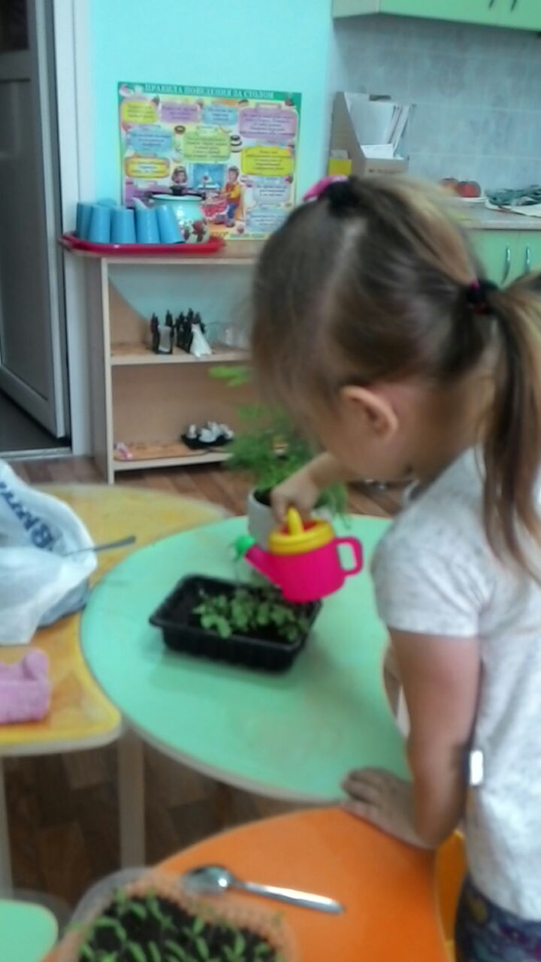

Пикируем рассаду помидор

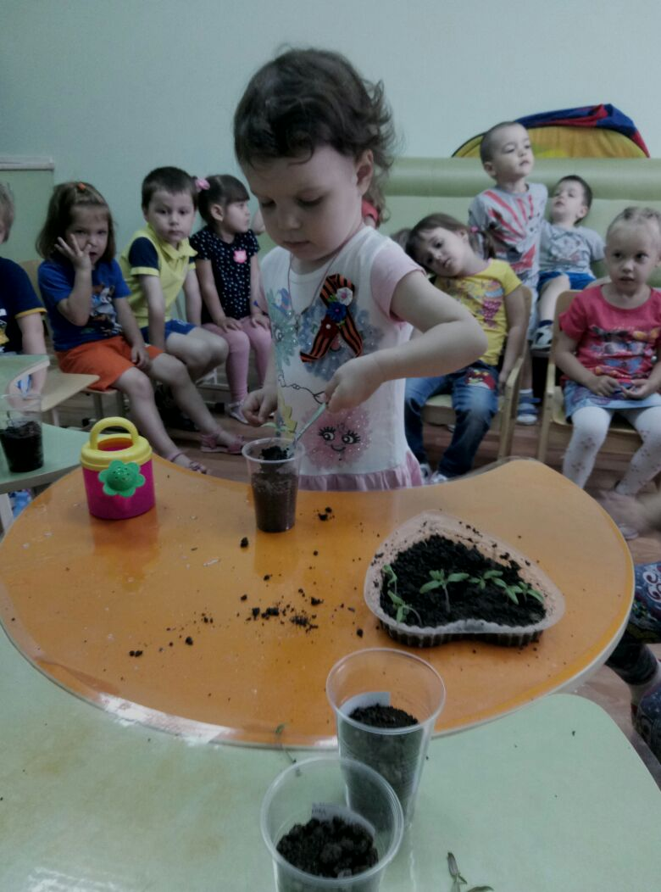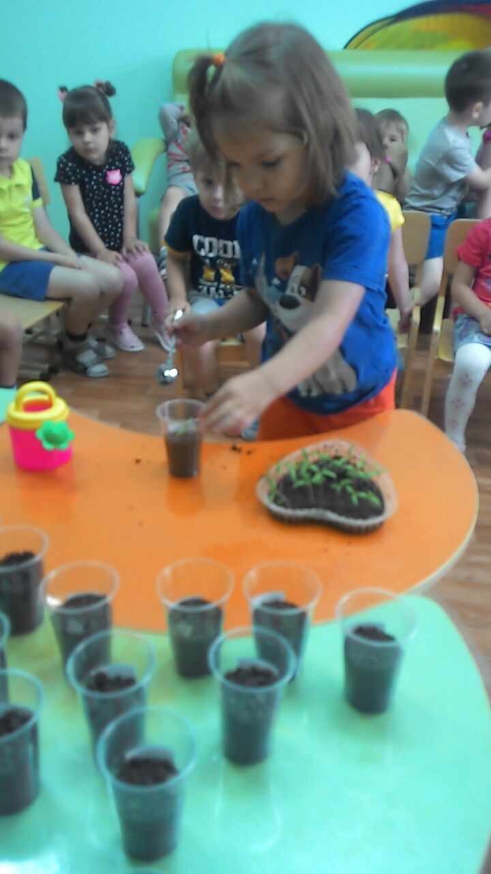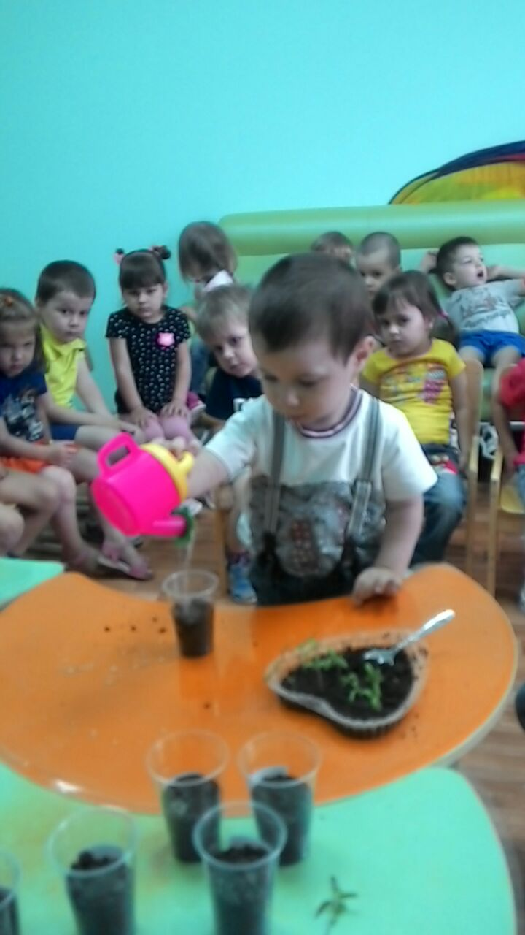

Приложение 2

Выступление на итоговом педсовете.
31 мая 2018 года
Добрый день, уважаемые коллеги!
Хочу представить вам свой проект «Огород», который мы назвали: «Территория экспериментальных исследований и наблюдений для совместной продуктивной деятельности детей и взрослых «Кубанский хуторок».
Назвали мы его так помпезно для того, чтобы показать, что за огородом можно не только ухаживать и наблюдать за ростом растений, но и организовывать разные варианты работы с детьми и их родителями.
Несмотря на то, что писала и собирала методическую базу под проект я, реализовывать мы его будем вместе с вами.
Каждую неделю, начиная с понедельника следующей недели с детьми каждой группы в отдельности по графику составленному методистом нашего детского сада вы будете проводить познавательно-развлекательное мероприятие по теме «Огород».
Но самое первое – открытие огородного сезона (театрализованное действие с посадкой семян, в котором я – хозяюшка, Вера Сергеевна – казак, а ваши дети – казачата – деревенские ребятишки, которые помогают взрослым в их повседневной работе) мы проведем вместе.
(раздаю сценарии)
Для того, чтобы вы понимали, о чем речь, каждой группе раздаю сценарии.
Старшим и подготовительным группам нужно будет с детьми разучить закличку и подготовить трех сообразительных ребятишек для роли казачат (одеваем их как обыкновенных деревенских детей). Они будут вести небольшой диалог с казаком и первыми рассказывать наизусть закличку.
Всем группам необходимо подготовить одного ребенка – птичку, которые под музыку птицы будут вылетать в определенном месте сценария, летать перед всеми детьми вперед и назад под музыку и в конце своего полета ронять зерно. А затем улетать к воспитателю. Костюмы продумайте сами: можно просто обозначить ободком с изображением птицы.
Еще заранее нужно будет отобрать двух толковых девочек и мальчиков, которые вместе с казаком и хозяюшкой будут высаживать в вазоны и на грядки семена и рассаду.
Каждый воспитатель фотографирует мероприятие (своих детей актеров рядом с основными героями, моменты посадки растений, угощения и т.п. и 4-6 самых лучших фото отсылает мне в личку в Вотсап.
Еще раз повторю, что проект – дело всех групп детского сада. Мы должны вместе показать детям как высаживать растения, как за ними ухаживать, что нужно для их роста и т.д.
В конце лета проект вместе с фото детей ваших групп будет оформлен и выложен на конкурс в интернет. Кроме того, вы этими фото можете порадовать своих родителей.
Кстати, про родителей: 1 раз в месяц каждая группа проводит родительское собрание примерно вот по такому сценарию.
(раздаю сценарии родительского собрания «Картофельные игрища»)
Вы можете заменить те конкурсы, которые вам не по душе; можете сделать не команду родителей и детей (что больше подходит для старших и подготовительных групп), а устроить соревнования между несколькими семьями.
Но, в любом случае, дату проведения нетрадиционного родительского собрания и 4-6 фото с ваших «Картофельных игрищ» обязательно прислать мне в личку в течении июня-месяца.
Для родителей еще 2-м группам в ближайшее время нужно провести анкетирование. Оно необходимо для подтверждения актуальности проблемы проекта. Кто возьмется проводить анкетирование? (отдаю анкеты тем 2-м группам, которые согласятся)
После проведения анкетирования я обработаю анкеты, сведу их в % соотношении и вставлю в графу «актуальность».
Мы будем работать по проекту вместе с Евгенией Анатольевной Халиман, так как я 9 июля ухожу в отпуск. Она будет меня заменять в качестве координатора проектной деятельности, собирая вас в кабинете методиста 1 раз в неделю. Какой день вы считаете наиболее удобным для сборов по проекту «Кубанский хуторок?»
Вопросы ко мне есть?
Благодарю за внимание!
Надеюсь на плодотворное сотрудничество!!

Приложение 3
АНКЕТА ДЛЯ РОДИТЕЛЕЙ
• Есть ли у вас огород, дача? __________________________________________
• Есть ли у ребенка своя грядка, клумба рядом с домом? _______________________________________
• Выращивали ли Вы что-нибудь из овощей на окошке или балконе? ________________________________________________________________________
• Привлекаете ли Вы ребенка к совместной деятельности по выращиванию овощей в огороде? Если нет, то почему? ____________________________________________________________________________________________________________________________________________________
• Считаете ли Вы полезной такой вид трудовой деятельности для своего ребенка? ____
__________________________________________________________________________
• Согласны ли Вы, чтобы ваш ребенок участвовал в создании огорода и ухаживал за растениями и овощами на нем?
__________________________________________________________________________
• Как Вы думаете, какие личностные качества характера будут развиваться в ребенке, если он будет участвовать в совместной деятельности по посадке, уходу за огородными культурами? ____________________________________________________________________________________________________________________________________________________

Благодарим за сотрудничество!

Приложение 4

ОТКРЫТИЕ ОГОРОДНОГО СЕЗОНА

Фонограммы: фонограмма казачьего напева; фонограмма «птицы»;
Атрибуты: костюмы для хозяюшки и казака; муляж зернышка; костюм «птицы» на ребенка (ободок с обозначением птицы, крылья – разрезанная простынь); семена и рассада на каждую группу, леечки и щитки с фото тех растений, которые высаживаем; деревенская одежда для двух девчонок и трех мальчишек (или наоборот, на усмотрение воспитателя); сундук, в котором яблоки или булочки, которые дают в этот день на полдник или второй завтрак.

Театрализованное представление «Кубанский хуторок»

Хозяюшка: ПРОХОДИТЕ, ПРОХОДИТЕ,
ДА ТИХОНЬКО ПОСИДИТЕ.
Я ВАМ СКАЗКУ РАССКАЖУ.
ХУТОРОК НАШ ПОКАЖУ.
(Звучит фонограмма казачьего напева.)
Хозяюшка: ДОЛГО БЫЛ КАЗАК НА ЧУЖБИНЕ, ЗАЩИЩАЯ СВОЮ
СТОРОНУШКУ. РЕШИЛ ВСЁ -ТАКИ КО ДВОРУ ВОРОТИТЬСЯ.
(Появляется казак; осматривается по сторонам.)
Казак: ПОЧИТАЙ МНОГО ГОДКОВ МЕНЯ НЕ БЫЛО.
- ВОТ ПОЛЯ НЕ ПАХАНЫ(показывает), СКОТИНА НЕ УБРАНА, ОГОРОД НЕ ПОСАЖЕН.
ЭХ-ХЕ-ХЕ! (вздыхая). ТУТ, УЖ ВСЁ В ПОРУ НАДО СПРАВИТЬ.
- ВСПАШУ-КА Я ЗЕМЕЛЬКЮ, УРОДИТ ОНА,
А УРОЖАЙ СВЕЗУ НА ЯРМАНКУ.
- С ЖИВОТИНОЙ УПРАВЛЮСЬ, ЗАЖИВУ ПУЩЕ ПРЕЖНЕГО.
(уходит за лопаткой).
Звучит фонограмма «птицы», летит мимо птица (ребенок из той группы, которой дают представление), а в клюве держит зерно, роняет, кружит и улетает. Следом выходит казак, «вскапывает» земельку и замечает зерно.
Казак: ОЙ, ОТКЕЛЬ ЖЕ ЗЕРНЫШКО ПОЯВИЛОСЬ?
- ПОСАЖУ-КА Я ЕГО В ЗЕМЕЛЬКЮ, ПУЩАЙ РАСТЁТЬ.
Хозяюшка: А МОЖЕТ ТЕБЕ ПОМОЧЬ КАЗАЧОК?
НАШИ ДЕТИ ТОЖЕ САЖАТЬ ДА КОПАТЬ УМЕЮТ, ПРАВДА, РЕБЯТА?
Дети поочередно высаживают в заранее подготовленные «грядки» семена (дети средней и младшей групп) и рассаду (дети старших и подготовительных групп)

Только для старших и подготовительных групп:

Казак: А ЗНАЮТ ХОТЬ ОНИ ЧТО ТАКОЕ РАССАДА ДА ЧЕМ ОНА ОТ СЕМЯН ОТЛИЧАЕТСЯ?
Хозяюшка: МЫ ИХ СЕЙЧАС СПРОСИМ КАЗАЧОК. А КОЛИ НЕ ЗНАЮТ, ТАК И РАССКАЖЕМ.
КТО, ИЗ ВАС РЕБЯТА, СМОЖЕТ КАЗАКУ РАССКАЗАТЬ, ЧТО ТАКОЕ РАССАДА И ЧЕМ ОНА ОТ СЕМЯН ОТЛИЧАЕТСЯ? (ответы детей)
(если не расскажут):
Казак: (показывая семена) РАССАДА, РЕБЯТА, ИЗ СЕМЯН ПОЛУЧАЕТСЯ.
НЕКОТОРЫЕ СЕМЕНА, ТАКИЕ КАК: КАБАЧОК, ПОМИДОР, ОГУРЕЦ, ПЕРЕЦ, БАКЛАЖАН, КУКУРУЗА, ЧТОБ ОНИ ПОБЫСТРЕЕ ВЫРОСЛИ ДА УРОЖАЙ ДАЛИ ВЫСАЖИВАЮТ СНАЧАЛА ВОТ В ТАКИЕ НЕБОЛЬШИЕ КОРОБОЧКИ С ЗЕМЛЕЙ. (показывает рассаду в коробочке с землей)
А ЗАТЕМ, КОГДА СЕМЕНА ПОДРАСТУТ ДА ЧЕТЫРЕ ЛИСТОЧКА НА СТЕБЕЛЬКЕ ПОЯВЯТСЯ, ИХ ПИКИРУЮТ (РАССАЖИВАЮТ, ТО ЕСТЬ) В ОТДЕЛЬНЫЕ СТАКАНЧИКИ И ОБИЛЬНО ВОДОЙ ПРОЛИВАЮТ, ЧТОБ ПРИНЯЛИСЬ ЛУЧШЕ – ВОТ ТАК. (показывает рассаду в стаканчиках, поливая ее из маленькой леечки)
И ТОЛЬКО СПУСТЯ НЕКОТОРОЕ ВРЕМЯ (ЧТОБ РАССАДА ПОДНЯЛАСЬ ДА ОКРЕПЛА) ВЫСАЖИВАЮТ ЕЕ В ЗАРАНЕЕ ПОДГОТОВЛЕННУЮ ГРЯДКУ.
Хозяюшка: НУ, ЧТО ПОНЯТНО ТЕПЕРЬ ЧТО ТАКОЕ РАССАДА? (ответы детей)
________________________________________________________________________

Казак: А ЕСТЬ ЛИ СРЕДИ ВАС УМЕЛЬЦЫ ГОТОВЫЕ РАССАДУ (СЕМЕНА) В ЗЕМЛЮ ВЫСАДИТЬ?
Хозяюшка: Я ДУМАЮ, ГОСПОДИН КАЗАК, ЧТО ДЛЯ ПОСАДКИ РУКИ ДОБРЫЕ НУЖНЫ, СЕРДЦЕ ЛАСКОВОЕ, ЧТОБ И РОСТКИ НАШИ ВЗЯЛИСЬ, И УРОЖАЙ ОТМЕННЫЙ МЫ ОСЕНЬЮ С ТОБОЙ СНЯЛИ.
ПУСТЬ ЛУЧШЕ ВОСПИТАТЕЛИ УКАЖУТ НАМ ТЕХ ДЕТЕЙ, КОТОРЫЕ КАЧЕСТВАМИ ЭТИМИ ОБЛАДАЮТ. ОНИ И ВЫСАДЯТ НАМ РАССАДУ ТВОЮ.
А ОСТАЛЬНЫЕ РЯДОМ ПОСТОЯТ ДА ПОНАБЛЮДАЮТ.
Казак: ХОРОШО, ХОЗЯЮШКА. ПУСТЬ ТАК БУДЕТ.
НУ ЧТО, УВАЖАЕМЫЕ ВОСПИТАТЕЛИ, НАЙДУТСЯ ЛИ В ГРУППЕ ВАШЕЙ ДВА ДОБРЫХ МОЛОДЦА ДА ДВОЕ ЛАСКОВЫХ ДИВЧИН?
(Заранее приготовлена вода в ведрах с маленькими леечками в них, рассада для каждой грядки отдельно, маленькие лопаточки и щитки с указанием того растения, которое будет высажено на этой грядке.)
Казак высаживает саженцы с детьми, остальные наблюдают за порядком высаживания растений. Затем хозяюшка обращает внимание ребятишек на уже высаженную рассаду, коротко рассказывает о ней и уводит детей к лавочкам. Где они и усаживаются.
Хозяюшка: ВОТ СПАСИБО, ДОБРЫЕ МОЛОДЦЫ И ДИВЧИНЫ ЗА ПОМОЩЬ ВАШУ. ВЕРНЕМСЯ ОБРАТНО НА ЛАВОЧКИ.
Казак: («поправляет» грядку граблями, потирая лоб, глядит на небо).
- ВОТ БЫ ТУЧКИ ДОЖДАТЬСЯ. ПОЗОВУ ПОМОЩНИКОВ СТАНИЧНЫХ-
- КРАСНОДАРСКИХ КАЗАЧАТ.
(выходят заранее подготовленные дети этой же группы)
- ЗДОРОВО ДНЯВАЛИ СТАНИЧНИКИ?
(ответ детей)
- СЛАВА БОГУ!
Казак: ВОТ ПОСАДИЛИ МЫ ОГОРОД, ДА ТУЧКИ НЕ ДОЖДЕМСЯ!
- А УМЕЕТЕ ДОЖДИК ЗАКЛИКАТЬ?
(ответ детей)
– ДА! МЫ ЗАКЛИЧКУ ЗНАЕМ:
Дождик, дождик пуще,
Будет урожай гуще!
Казак: А ПРОГОВОРИМ-КА МЫ ВСЕ ВМЕСТЕ.
(проговаривают 3 раза все дети вместе с воспитателем).
Хозяюшкой проводится пальчиковая игра «Тихий- сильный дождь» (бьем ладошками по коленям тихо-громче-еще громче-громко; 2-3 раза)
Казак: СЛАВА БОГУ! ДОЖДЬ ПРОШЁЛ,
СОЛНЦЕ ЗАСИЯЛО,
НЕ ПО ДНЯМ, А ПО ЧАСАМ
ЗЕЛЕНЬ ПОДРАСТАЛА.
Хозяюшка: ТАК ЧО, РЕБЯТА, НУЖНО ДЛЯ НАШИХ СЕМЯН, ЧТОБЫ ВЗОШЛИ ОНИ ДА ОКРЕПЛИ? (ответы детей)

Только для старших и подготовительных групп:

Казак: КАК ВЫ ДУМАЕТЕ, ВЫРАСТУТ ЛИ НАШИ ОВОЩИ? (ответы детей)
Хозяюшка: А ЧТОБ СЛЫШАЛИ ОВОЩИ, ЧТО НЕ БЕЗРАЗЛИЧНЫ ОНИ НАМ, СПОЕМ ДЛЯ НИХ ПЕСНЮ, РЕБЯТА ДА ХОРОВОД ПОВОДИМ. СОБИРАЙТЕСЬ СКОРЕЕ В КРУГ.
(поется песня-инсценировка «Есть у нас огород»)
Есть у нас огород
Там своя морковь растёт.
Вот такой ширины, вот такой вышины. (2 раза)
Ты морковь сюда спеши и немного попляши.
А потом не зевай и в корзинку полезай. (2 раза)
Есть у нас огород
Там зелёный лук растёт.
Вот такой ширины, вот такой вышины. (2 раза)
Ты лучок сюда спеши и немножко попляши.
А потом не зевай и в корзину полезай. (2 раза)
Есть у нас огород
И капуста там растёт.
Вот такой ширины, вот такой вышины. (2 раза)
Ты капуста к нам спеши и немного попляши.
А потом не зевай и в корзинку полезай. (2 раза)
Есть у нас грузовик
Он не мал, не велик.
Вот такой ширины, вот такой вышины. (2 раза)
Ты шофёр сюда спеши и немного попляши.
А потом не зевай, увози наш урожай. (2 раза)
__________________________________________________________________________

Казак: А ЗАМЕТИЛИ ЛИ ВЫ, ПОКА МЫ ПО ОГОРОДУ ХОДИЛИ, ЧТО-ТО НЕОБЫЧНОЕ НА НЕМ, ЛИШНЕЕ, НЕ НУЖНОЕ ДЛЯ ОГОРОДА? (ответы детей)
Хозяюшка: ПРАВИЛЬНО, РЕБЯТА, СУНДУК НА ОГОРОДЕ ЛИШНИЙ. МОЖЕТ ПОСМОТРИМ, КАЗАЧОК ЧТО В СУНДУЧКЕ ЭТОМ?
Казак: ОТЧЕГО Ж НЕ ПОСМОТРЕТЬ? ПРАВДА, РЕБЯТА? НУ-КА, МОЛОДЦЫ СПРАВНЫЕ, НЕСИТЕ МНЕ СУНДУК СЮДА. ПОГЛЯДИМ ЧТО ТАМ ЛЕЖИТ?
Выбегают два заранее выбранных воспитателем мальчика, которые и приносят сундук казаку.
(в сундуке спрятаны подарки от хозяюшки для детей (например, булочки или фрукты (может быть по морковке) на каждого ребенка, которые должны давать в этот день на полдник)
Хозяюшка (угощая детей): СПАСИБО ВАМ, ЧТО ПРИШЛИ НА ХУТОР НАШ КАЗАЧИЙ ДА ОГОРОД ПОМОГЛИ ПОСАДИТЬ.
Хозяюшка: ПРИГЛАШАЕМ ВАС В ГОСТИ К НАМ НА СЛЕДУЮЩЕЙ НЕДЕЛЕ.
ПОКАЖЕМ ВАМ СКАЗКУ «ПОЧЕМУ ПОМИДОР СТАЛ КРАСНЫМ?»(для младших и средних групп)/ ПРОВЕДЕМ ДЛЯ ВАС ЭКСКУРСИЮ-ВИКТОРИНУ «ЧУДЕСА С ГРЯДКИ» (для старших и подготовительных групп
Хозяюшка и казак вместе: ДОБРОГО ВАМ ЗДОРОВЬИЦА И НИЗКИЙ ПОКЛОН!
(кланяются в землю детям и машут им рукой на прощание)

Приложение 5
Конкурсно-игровая программа для детей и их родителей «Картофельные игрища»
(одна из видоизмененных программ для проведения в группе ГКП, возраст детей: 2-4 года)

Ведущий: Добрый день, друзья! Сегодня у нас самый необычный день в нашей самой обычной жизни. Сегодня мы проводим конкурсно-игровую программу…
А вот как она называется вы должны догадаться.
Ее едим круглый год.
Пюре, супы, салат, окрошка-
Везде присутствует …. (картошка)
И мы будем не просто говорить о картошке, а еще и играть с ней. Поэтому и конкурсно-игровая программа называется у нас «Картофельные игрища».
Прошу вас всех разделиться на команды, в которых должно быть поровну взрослых и детей. Сегодня мы с вами будем работать в паре: взрослый-ребенок.
(помогаю делиться на команды)

Ведущий: Трудно поверить, что картофель когда-то ценили только за нежные лиловые и розовые цветочки, которыми украшали женские прически. Так слава тому, кто первым обратил внимание не на вершки, а на корешки! А корешки у картошки – это … (после предположений детей и родителей) клубни.
И наш первый конкурс называется «Посади картошку»
Каждой команде дается по ведру с картошкой. Ваша задача — выложить ее в одну линию, клубень к клубню. Не забывайте, что бегаем мы парами (взрослый и ребенок) Ребенок несет картошку, взрослый помогает выкладывать из картошки целый картофельный ряд. Задание понятно?
- 1, 2, 3. Начни!
(Проходит второй конкурс. Картошка не убирается!!!)

Ведущий: А вы знаете откуда к нам в Россию пришла картошка? (после предположений детей и родителей) Верно, на нашу землю это чудо-растение завез русский царь Петр 1. Как вы уже знаете картошке нужно 100 дней, чтобы вырасти. В России картофель начинают убирать на праздник “Куприян” 13 сентября. На “Куприяна” начинают дергать корнеплоды – копают картофель.
Ведущий: И пока мы с вами разговаривали наша картошка выросла. Поэтому второй конкурс называется «Выкопай картошку».
Каждому участнику команды надо лопатой (с длинной ручкой) взять одну картофелину, добежать до ведра, картофелину положить в ведро, бегом возвратиться к команде, а лопату отдать следующему члену команды.
И снова мы бежим парами: ребенок держит лопату, взрослый помогает ему донести картошку в лопате и положить ее в ведро.
- Итак, на старт, внимание, марш.
(Проходит третий конкурс.

Ведущий:
Пришло время увозить картофель с поля. А для этого нужен транспорт, чтобы уехать. Вам предлагается вот такая тележка, на ней нужно перевезти картофель с поля на базу. Наш третий конкурс называется «Вывези картошку с поля».
Участник начинает движение, держа верёвочку в руке. Если картофель упал, то игрок его поднимает, кладёт на картонку и продолжает движение. Картонку везет ребенок, упавшую по дороге картошку поднимает и кладет обратно в тележку взрослый. Всем понятно, что нужно делать?
- 1, 2, 3. Начни!
(Проходит четвертый конкурс.)

Ведущий:
Весь картофель вы собрали. Но его еще нужно в погреб опустить на хранение.
Наш конкурс так и называется «Картошку в погреб».
Все участники команд, выстраивайтесь каждый в свою шеренгу. То есть у нас должно получиться 3 шеренги. Взрослый обязательно в начале и в конце шеренги.
А теперь начинайте передавать один другому картофелину. Какая команда первой передаст все клубни последнему игроку в шеренге, та и победила.
- На старт, внимание, марш!
(Проходит пятый конкурс.)

Ведущий:
А знаете ли вы, из чего состоит картошка? (после предположений детей и родителей)
Верно, из крахмала. Поэтому картофель используют для приготовления специального экологически чистого клея для наклеивания марок. Также из картофеля получают глюкозу, фруктовый сахар. То есть картошка нужна и медикам, и кондитерам.
Ведущий:
Сегодня мы с вами тоже попробуем добыть из картошки крахмал. А для этого натрем картошку на терке.
И тоже по очереди. Каждый участников (в паре: не забывайте – ребенок и взрослый) подбегают к столу, Взрослый надевает фартук ребенку, помогает ему натереть половинку картошки на терке, и эстафета переходит к другой паре.
- 1, 2, 3. Начни!
(Проходит шестой конкурс.)

Ведущий: (показывая всем натертый картофель)
Ну, крахмала у нас с вами не получилось. А на картофельное пюре очень похоже!
Посмотрите-ка, как оно потемнело на воздухе. А все потому, что в картошке есть крахмал. Он-то и заставил наше картофельное пюре потемнеть.

Ведущий: Спасибо, все молодцы! Прошу выстроить малышей в одну колонну для награждения. (сама в это время иду за медалями)
Я, думаю, что каждый из вас достоин награды.
Детям мы вручаем вот такие замечательные медали!
(пою песенку награждения, пока взрослые помогают мне надевать на детей медали)

А всех: и взрослых, и детей прошу в группу, чтобы попробовать удивительно вкусный пирог с картошкой и ароматным чаем.

Приложение 7
Театрализация «Сказки о том, почему помидор стал красным»
(клубковый театр)
ДЕЙСТВУЮЩИЕ ЛИЦА
Ведущий (воспитатель). Хозяйка (кукла).
Огурец, капуста, лук, помидор, ворона - герои клубкового театра.

ХОД СКАЗКИ

Воспитатель. В давние времена жили на одном огороде овощи.
(По одному выходят овощи и представляются.)

Огурец
Я веселый молодец,
Я — зеленый огурец.
Капуста
Без меня на грядке пусто,
А зовут меня капуста.
Лук
Без меня вы как без рук,
В каждом блюде нужен лук.
Помидор
Любят дети с давних пор
Вкусный, сладкий помидор.

Воспитатель. Хозяйка любила свой маленький зеленый огородик и каждый день поливала его.
(Появляется хозяйка, которая ходит с леечкой и «поливает» овощи)
Хозяйка
Я полью свой огород,
Он ведь тоже воду пьет.

Воспитатель. Овощи с каждым днем росли и зрели. Жили они дружно, никогда не ссорились. Но однажды помидор решил, что он лучше всех, и начал хвастаться.
Помидор
Я на свете всех вкуснее,
Всех круглее, зеленее.
Меня взрослые и дети
Любят больше всех на свете!
Огурец
Слушай, это просто смех —
Хвастать, что ты лучше всех.
Лук
Не поймет никак он, братцы,
Некрасиво задаваться.

Воспитатель. А помидор все свое твердил.
Помидор
Я на свете всех вкуснее,
Всех круглее, зеленее.
Меня взрослые и дети
Любят больше всех на свете!
Овощи (хором)
Хвалился, хвалился
И с куста свалился!

Воспитатель. В это время на огород пришла хозяйка; чтобы собрать овощи на обед. Всех с собой взяла, а помидор не заметила.
(Хозяйка уводит все овощи.)

Воспитатель. Летела мимо ворона.
Ворона
Кар! Кар!
Позор! Кошмар!
Не хотел быть с нами дружен,
Будешь никому не нужен!
Ведущий. Стыдно стало помидору. Заплакал он и покраснел от стыда.
Помидор
Вы меня, друзья, простите,
Вы с собой меня возьмите.
Ведущий. Услышала эти слова хозяйка, сжалилась над помидором, пришла и взяла его с собой. Хотите верьте, хотите нет, но с тех пор осенью помидоры всегда становятся красными.

(из-за ширмы появляется «хозяйка» - человек с куклой хозяйки на руке)

Хозяйка. Но наши помидорки еще даже не появились. Ребята, хотите посмотреть, как выглядят растения, на которых растут помидоры? (ответы детей) Тогда прошу всех на наш огород.

(проводится экскурсия по огороду с рассматриванием подросших растений и семян; обращается внимание младших детей на таблички с фотографиями плодов, высаженных в данном вазоне)

Приложение 8

Экскурсия-викторина «Чудеса с грядки»

Цель: формирование у дошкольников умения ориентироваться в огороде детского сада, ориентируясь на таблички в вазонах с высаженными растениями.
Задачи.
Образовательные:
- Расширить начальные знания о природном мире (на примере мира овощных культур).
- Закрепить знания об условиях необходимых для роста и развития растений, умение отгадывать загадки.
Развивающие:
- Содействовать развитию качеств личности: наблюдательность, отзывчивость, доброта, логическое мышление.
- Развивать интерес к наблюдению за ростом высаженных ранее растений.
Воспитательные:
- Содействовать формированию экологической культуры детей старшего дошкольного возраста.
- Создавать условия для развития бережного отношения к природе, в частности посаженным детьми овощным культурам в огороде.

Ход занятия.

(воспитатель с куклой на руке):— Здравствуйте, ребята! Вы знаете, кто я такой? (ответы детей)

Ведущая: Помимо чучела и хозяйки, копошащейся на грядках, за порядком в огороде следит дух огородов – Огородник. Он следит за посевами, за деревьями и кустами плодоносными. Стережёт огород от злобных духов, таких, как Кикимора — любительница огурцов, или Летовица, ворующая горох; от братца Полевика, любящего озорничать - забор сломать, да стадо в огород запустить, и сорняков нагнать на грядки.
Чтобы всем этим нечистям не дать порадоваться, Огородный дух нёс неустанную службу на благо людям.
Так как зовут нашего гостя, кто запомнил? (ответы детей)

- (воспитатель с куклой на руке): Точно, Огородник я. А еще меня и Грядочником, и Урожайником называют. Но я не только работать (огород охранять) умею, а еще и играть люблю. Поиграете со мной, ребята? (ответы детей)

Огородник: Видел я, что сажали вы в моем огороде овощи. А какие? Помните ли? (ответы детей) Сейчас загану вам загадку, а вы этот овощ не только назвать должны, но и на огороде отыскать и где растет он показать мне должны. Сможете? (ответы детей)

ЗАГАДКИ О ПОСАЖЕННЫХ НАМИ РАСТЕНИЯХ (в конце занятия)

Огородник: А помните ли вы, что нужно для посадки? (ответы детей)

(Почва). (Вода поит растения, умывает их.) (Солнце согревает растения, даёт им тепло.)
Огородник: А еще овощи не могут расти без ухода. Бабушка моя говорила, что без любви к растениям подходить нельзя, они плохо растут и сохнут.
Ведущая: — Давайте представим себя растениями!

Психогимнастика «Я — растение».
(На фоне музыки П. И. Чайковского «Подснежник» из цикла «Времена года» звучит текст. Дети выполняют указанные движения.)
— Представьте, что все вы растения-малыши. Вас посадили в землю. Вы ещё очень маленькие росточки. Совсем слабые, хрупкие, беззащитные.
(Дети присаживаются на корточки, пригибая голову к коленям, изображая себя маленьким растением.)
— Но вот чьи-то добрые руки поливают вас, вытирают пыль, рыхлят землю, чтобы ваши корни дышали. Вы начинаете расти.
(Огородник подходит к детям и гладит каждого по голове. Дети начинают медленно подниматься, изображая рост.)
— Ваши лепесточки подросли. Стебель стал крепким, вы тянетесь к свету.
(Дети встают в полный рост, вытягивая вверх руки.)
— Вам так хорошо жить с другими красивыми растениями.
(Дети покачиваются, изображая себя растениями и улыбаются).
— Вам понравилось быть растениями? (ответы детей) Почему? (ответы детей)

Огородник: Точно! Потому что за вами ухаживали и заботились.

И растениям необходимы: уход, забота и любовь, которые способствуют росту, цветению и красоте!

Вы знаете, большое количество овощей! Я думаю, что вы можете сказать много слов о них! Какие они? (ответы детей: Разноцветные. Полезные. Прекрасные. Красивые. Ароматные. Необыкновенные. Яркие. Вкусные.)

Ведущая: Вот на вкусностях мы и остановимся. Сможете ли вы по вкусу угадать овощ?

(проводится игра «Узнай по вкусу»)

Огородник: Ой, а я тоже игру знаю! Поиграете со мной, ребята? (ответы детей) У меня есть 2 корзины. Выберите из корзины овощи, которые растут в земле, назовите и расположите на зелёной полянке.
(Ребята берут из первой корзинки, в которой находятся все овощи, только те, которые растут в земле, называют и располагают на предложенном зелёном настиле.)
- А из второй корзины те, овощные культуры, которые растут на поверхности земли и расположите на другой зелёной полянке!
(Дети берут из второй корзинки, в которой находятся все овощи, только те, которые растут на поверхности земли, называют и располагают на предложенном зелёном настиле.)

Ведущая: Ну, а теперь, Огородник, покажи-ка нам свой огород да расскажи о нем поподробней: где что да как растет, а то дети-то еще не все в твоем огороде разглядели да выучили.

(Огородником проводится экскурсия по огороду)

ЗАГАДКИ О ПОСАЖЕННЫХ НАМИ РАСТЕНИЯХ

Как на нашей грядке
Выросли загадки
Сочные да крупные,
Вот такие круглые.
Летом зеленеют,
К осени краснеют.
(помидоры)
Никогда он не грустит,
А хрустит, хрустит, хрустит.
Хочешь, так подай на стол,
Хочешь брось его в рассол.
(огурец)
В огороде — желтый мяч,
Только не бежит он вскачь,
Он как полная луна,
Вкусные в нем семена.
(тыква)
Огурца я пополней.
Больше - я. Он - зеленей.
Вам не буду, детки, врать я:
Мы - двоюродные братья.
Только он - малыш, сморчок,
Я же - ладный ... (кабачок)
Щеки розовые, нос белый,
В темноте сижу день целый.
А рубашка зелена,
Вся на солнышке она.
(редиска)
Нежные листочки,
Растут в моём садочке,
Их пойду сейчас сорву,
Витамины наберу!
(Салат)

Уродилась я на славу,
Голова бела, кудрява.
Кто любит щи —
Меня в них ищи.
(капуста)
Он зелёный, полосатый,
Внутри алый и крупчатый.
Всем приятен он на вкус…
Как зовут его? (арбуз)

Хоть чернил он не видал,
Фиолетовым вдруг стал.
Любят овощ Ваня, Жан...
Так ведь это ... (Баклажан)

Над землей трава,
Под землей бордовая голова.
(свекла)

Красна девица
Сидит в темнице,
А коса на улице.
(морковь)

Он бывает, дети, разный –
Желтый, травяной и красный.
То он жгучий, то он сладкий,
Надо знать его повадки.
А на кухне – глава специй!
Угадали? Это…
(перец)

Сладкая и сочная - жёлтая луна.
Лежит в моей тарелке - круглая она.
Мягкая такая - приятный аромат.
Когда её увидят - то сразу съесть хотят.
(Дыня)

Весной упрятали девицу
В сырую тёмную темницу,
А осенью из той темницы
Явились двадцать две сестрицы.
(Картошка)

Зёрна жёлтые в початке,
Все молочные и сладки,
У царицы полей,
Назови её скорей!
(Кукуруза)

На солнце я похожий,
И солнце я люблю,
За солнцем поворачиваю
Я голову свою.
(Подсолнух)

Приложение 9

Праздник «День луковой слезинки»
(для младших и средних групп)
Цель: порадовать детей, расширив их кругозор об окружающем мире.
Задачи:
- Познакомить малышей с разнообразием загадок о луке, новой для них песней.
- Показать, что лук бывает разный: перьевой и головками.
- Научить делать элементарный салат из одного овоща – лука.
- Продолжать развивать речь и долговременную память детей, выразительность при чтении стихов.
- Формировать умение правильно держать ножницы и резать ими.

Предварительная работа: разучивание стихов об овощах; разучивание песни «Урожай собирай».
Атрибуты: перьевой лук – по числу присутствующих детей (по 1-му перу на человека); лук головками - по числу присутствующих детей (по 2-3 головки на человека); столовая ложка майонеза или сметаны, соль (для приготовления салата из перьевого лука); ножницы (по числу детей); ободки с изображением кабачка, огурца, помидора, гороха, картофеля.
(дети сидят полукругом на стульчиках)
Ведущий: Добрый вечер, ребятишки! И девчонки, и мальчишки!
Праздник наш мы начинаем.
Вам загадки загадаем.

На нашей грядке сегодня горькие загадки:
1.Я вырос на грядке, характер мой гладкий: Куда ни прихожу, всех до слез довожу.
2.Он никогда и никого не обижал на свете. Что же плачут от него и взрослые и дети?
3.В десять одежек плотно одет, часто приходит к нам на обед. Но лишь за стол ты его позовешь, сам не заметишь, как слезы прольешь.
4.Скинули с Егорушки золотые перышки – Заставил Егорушка плакать без горюшка.
5.Шло на грядке вдоль забора Войско храброе дозором. Держат пики сотни рук, Подрастает горький….(лук)
6.Стоит на грядке весь в заплатках, Кто ни взглянет, тот слезу роняет.
7.Все меня любят, а как раздевать - Так берутся слезы проливать.
8.Сидит Федосья вся в волосьях.

Ведущий: Видите, как много загадок придумано про лук. А вы заметили, что почти в каждой есть слова про слезы? А как любовно в народном творчестве лук называли: и Марфуткой, и Федосьей, и Егорушкой – значит любили лук. А вы любите лук? (ответы детей) Попробуем приготовить из него салат? (ответы детей)
(все присаживаются за стол, где заранее разложены ножницы и перья зеленого лука; по показу воспитателя начинают нарезать лук для салата в маленькие игрушечные тарелочки)
(после того как каждый ребенок порезал по одному перу, выбирается повар; на него надевают фартук и колпак, и он начинает складывать лук в одну тарелочку, солить порезанный лук и заправлять его майонезом)
(затем каждому ребенку дают пробовать по одной маленькой ложечке салата из лука)

Ведущий: Ну, что, ребята, вкусный у нас салат получился? (ответы детей) А когда вы лук резали, слезки у вас текли? (ответы детей)
Вот поэтому наш праздник и называется:
«День луковой слезины»
Дергай лук в корзины…
Сколь самородков тут!
От золота ревут!
Славен репчат лук от семи недуг,
К нему банный жар, да медовый пар.
Выйдешь – ал, как мак.
Хорошо –то как!
Вот так говорили в старину наши деды да бабки. А теперь пришла пора и нам с вами лучок собрать.
(переходите вместе с детьми в спальню для дальнейшей игры или играете на ковре, где тоже заранее разложены головки желтого репчатого лука)
Ведущий: Видите, наш лук уже подрос. Нужно его собрать вот в эту корзину. 1-2-3, начни!
(Проводится эстафета «Собери лук») – 2-3 раза

Ведущий: Ох, и тяжело лук собирать. Присядем на ковер да отдохнем немного. А ребятишки нам про лук стихи расскажут

1. Мы сегодня луков праздник
Отмечали в первый раз.
2. Луком мы должны гордиться,
Поздравляю с этим вас!
3. А без лука что за праздник?
Наступил его черед.
Ведь без луковицы в доме
Человек не проживет!
4. Праздник лука наступает,
Веселись честной народ.
Славить лук – любимый овощ,
Я готова круглый год.
5. В огороде всё в порядке,
Уродилось ой – да как!
Репа с голову – большая,
А лучок как мой кулак.
6. Лук – народный наш целитель,
Самый ценный в мире друг.
Если только заболеешь,
Вмиг излечит от недуг.
7. Каждый вечер я съедаю
Луковицу целую.
Оттого я не болею –
Даже зубы белые.
8. В огородике у нас,
Вроде всё в порядке.
Зеленее всех стоят
Луковые грядки.
9. Ой, лук, мой лучок,
Ты весёлый мужичок!
Чистим – улыбаемся,
Слезами умываемся.
(пока дети читают стихи, воспитатель надевает маски овощей на тех детей, которые учили стихи про них)
Ведущий: Молодцы, ребята! Давайте им поаплодируем. Вот сколько стихов про лук знают. Но у нас в огороде не только лук растет. Вставайте на ножки. Полюбуемся на наши грядки. А что у нас здесь уродилось? Чтобы разглядеть кто же уродился на нашей грядке, нужно встать в большой кружок.
(После того как все дети выстроились в круг, ведущий нежно дотрагивается до плеча ребенка в маске кабачка - ребенок начинает рассказывать свое стихотворение.)
1) Ребенок в маске кабачка:
Кто лежит такой пузатый
И в рубашке полосатой?
Это вам не пустячок,
Это чудо – кабачок (После прочтения, этот ребенок остается на своем месте).
(Затем, ведущий подходит к другому ребенку в маске огурца, нежно задевает плечо ребенка. Ребенок в маске огурца начинает рассказывать стихотворение)
2) Ребенок в маске огурца:
- Ну а здесь – огурцы!
Погляди на огурец.
Огурец – такой хитрец!
(После прочтения, этот ребенок остается на своем месте).
(После стихотворения ребенка в маске огурца, Ведущий подходит к ребенку в маске помидора, аналогично к огурцу).
Ведущий: Здесь у нас помидоры!
3) Ребенок в маске помидора поднимается и рассказывает стихотворение.
Блеск на кожице атласной.
Стоп! На грядке – светофор!
Это светит ярко-красный
Сочный спелый помидор.
(После стихотворения ребенка в маске помидора, Ведущий подходит к ребенку в маске гороха, аналогично к помидору).
4) Ребенок в маске гороха:
До чего же он хороший
Первый сладенький горошек.
Малышам и взрослым детям
Он из грядок шлет приветик.
Ловко одевается, под листьями скрывается.
(После стихотворения ребенка в маске гороха, Ведущий подходит к ребенку в маске Картофеля аналогично к гороху).
5) Ребенок в маске Картофеля рассказывает стихотворение:
Я на любом столе– любимый самый,
И в честь меня пора давать салют!
Ведь из картофеля на кухне мама
Вам приготовит сотню разных блюд!
(После прочтения, этот ребенок остается на своем месте).
Ведущий говорит:
И вот выросли они – мои дорогие
Одна больше другой, красота!
Помогите мне, ребята, урожай здесь весь собрать.
Овощи мы будем кушать, да и лето вспоминать!
Кабачок, огурец, помидор, горох и картофель выходят в центр нашего круга. Они будут вести свой маленький хоровод, пока мы все вместе поем песню.
А остальные ребятки берутся за руки. У нас большой хоровод. Мы ходим кругом вокруг наших овощей.

(Исполняется песня «Урожай собирай». Все дети с ободками овощей водят хоровод внутри большого круга.)

- Мы корзиночки несем
Хором песенку поем.
Урожай собирай
И на зиму запасай!
Пр.: Ой-да, собирай
И на зиму запасай!
- Мы – ребята-молодцы,
Собираем огурцы,
И фасоль и горох, -
Урожай у нас неплох.
Пр.: Ой-да, и горох, -
- Урожай у нас неплох!
Ты, пузатый кабачок,
Отлежал себе бочок,
Не ленись, не зевай,
А в корзинку полезай!
Пр.: Ой-да, не зевай,
А в корзинку полезай!
- Едем, едем мы домой
На машине грузовой.
Ворота – отворяй –
Едет с поля урожай!
Пр.: Ой-да, отворяй
Едет с поля урожай.

Ведущий: Танцевали мы и пели,
Веселились от души!
Вот как весело встречали
Праздник наши малыши!
Все помашем на прощанье:
До свиданья! До свиданья!
(дети машут ручками, праздник окончен)

Раздаточный материал

1. Мы сегодня луков праздник
Отмечали в первый раз.

2. Луком мы должны гордиться,
Поздравляю с этим вас!

3. А без лука что за праздник?
Наступил его черед.
Ведь без луковицы в доме
Человек не проживет!

4. Праздник лука наступает,
Веселись честной народ.
Славить лук – любимый овощ,
Я готова круглый год.

5. В огороде всё в порядке,
Уродилось ой – да как!
Репа с голову – большая,
А лучок как мой кулак.

6. Лук – народный наш целитель,
Самый ценный в мире друг.
Если только заболеешь,
Вмиг излечит от недуг.

7. Каждый вечер я съедаю
Луковицу целую.
Оттого я не болею –
Даже зубы белые.

8. В огородике у нас,
Вроде всё в порядке.
Зеленее всех стоят
Луковые грядки.

9. Ой, лук, мой лучок,
Ты весёлый мужичок!
Чистим – улыбаемся,

Ребенок в маске кабачка:
Кто лежит такой пузатый
И в рубашке полосатой?
Это вам не пустячок,
Это чудо – кабачок

Ребенок в маске помидора:
Блеск на кожице атласной.
Стоп! На грядке – светофор!
Это светит ярко-красный

Сочный спелый помидор

Ребенок в маске огурца:
- Ну а здесь – огурцы!
Погляди на огурец.
Огурец – такой хитрец!

Ребенок в маске гороха:
До чего же он хороший
Первый сладенький горошек.
Малышам и взрослым детям
Он из грядок шлет приветик.

Ловко одевается, под листьями скрывается.

Ребенок в маске Картофеля:
Я на любом столе– любимый самый,
И в честь меня пора давать салют!
Ведь из картофеля на кухне мама
Вам приготовит сотню разных блюд!

Приложение 10

Беседа и эксперименты в лаборатории: «Секреты овощей и фруктов»
(для старших и подготовительных групп)

Цель: Вызвать интерес к экспериментированию с различными материалами.

Задачи:
Развивающие задачи:
Развивать способности самостоятельного поиска, умения делать выводы в ходе работы с материалами.
Создать условия для развития логического мышления, сообразительности, внимания.
Обучающие:
Углублять знания о свойствах воздуха.
Воспитательные:
Воспитывать желание сотрудничать, умение договариваться в ходе совместной деятельности.
Оборудование: емкости для воды, фрукты, чай, халаты, шапочки, соковыжималки, минералка.

Ход:
-Ребята сегодня мы как настоящие учёные, будем работать в лаборатории и проводить опыты. А с чем вы сейчас узнаете, отгадав загадки.
Как гирлянды яркие,
Украшая сад,
Спелые и сладкие
Грозди в ряд висят.
Спеет, наряжается
В красочный наряд.
Каждый догадается
Это –. (Виноград)-
-Правильно виноград
-Следующая загадка:
-С виду он как рыжий мяч,
Только вот не мчится вскачь.
В нём полезный витамин —
Это спелый. (Апельсин)
-И следующая загадка:
Желтый цитрусовый плод
В странах солнечных растет.
А на вкус кислейший он.
Как зовут его? (Лимон)
-О чём были загадки? (о фруктах и ягоде)
Чем они полезны? (содержат много витамин)
-Сегодня мы, будем открывать их секреты.
-Но прежде чем начать превращение, нужно одеть халат и шапочку.
-Ребята, а как вы думаете для чего это нужно сделать? (Ответы детей) Правильно потому что работать в лаборатории разрешается только в специальной одежде.
- Чтобы превратиться в учёных нам нужно произнести такие слова:
«1,2,3,4,5
Вокруг себя верчусь в учёного превращусь.»
-Приготовились произносим слова (дети произносят слова)
-Проходим в лабораторию, будем раскрывать секрет винограда.
Опыт 1 «Подводная лодка»
На столе у нас стоят стаканы и газированная вода. Нужно налить воду в стакан, и опустить туда виноградинку. Она чуть тяжелее воды и опустится на дно. Но на нее тут же начнут садиться пузырьки газа. Что стало происходить с виноградинкой (ответы детей) На поверхности пузырьки лопнут, и газ улетит. Отяжелевшая виноградинка опустится на дно. Здесь она покроется пузырьками и опять всплывет вверх. Так будет продолжаться несколько раз, пока из воды не выйдет весь газ.
-Какой же секрет мы открыли? (ответы детей) Правильно, что при помощи газовых пузырьков виноградинка всплывает на поверхность воды.

-А теперь мы с вами поэкспериментируем с апельсином.
Опыт 2: «Попробуй, утопи.»
Как вы думаете, умеет ли апельсин плавать (предложения детей) Возьмите апельсин и опустите его в воду. Он будет плавать. И даже если постараться, утопить его не удастся. А теперь давайте попробуем опустить в воду очищенный апельсин, который лежит на тарелочке. Ну, что? Глазам своим не верите? Апельсин утонул. Как же так? Два одинаковых апельсина, но один утонул, а второй плавает? Что мы можем предположить? (ответы детей)
Как проверить, действительно ли кожура не дает апельсину утонуть (ответы детей)
Опыт 2 «а»: Тонет ли апельсиновая кожура.
Давайте положим кожуру в воду.
"В апельсиновой кожуре есть много пузырьков воздуха. Они выталкивают апельсин на поверхность воды. Без кожуры апельсин тонет, потому что тяжелее воды, которую вытесняет. " Значит можно утверждать, что воздух легче воды. Какие еще фрукты не утонут? (предложения детей)
Вывод: Итак, какие же мы открыли секреты апельсина? (Ответы детей) Точно, в кожуре апельсина находится воздух, а все мы знаем, что воздух легче воды поэтому апельсин и не тонет. А апельсин без кожуры тонет потому, что он тяжелее воды.

Опыт 3: «Получение апельсинового сока.»
Ребята как вы думаете, что можно приготовить из апельсина? (Ответы детей)
И сегодня мы с вами будем делать апельсиновый сок.
Как можно получить апельсиновый сок? (Ответы детей)
Правильно можно отжать сок руками, а можно на специальном оборудовании
соковыжималке.
-Сначала попробуем отжать сок руками. Берём половинку апельсина и начинаем отжимать сок в стакан.
-А теперь отожмём на соковыжималке. Для этого берём соковыжималку и половинку апельсина, немного надавливаем на апельсин и крутим его по часовой стрелке. Готовый сок выливаем в стаканы
Сок из какого фрукта мы получили? (апельсина)
Значит, как его можно назвать? (апельсиновый)
Ребята, а вы знаете апельсиновый сок содержит много витаминов.
Особенно в нём много витамина С.
-Какой мы открыли с вами секрет? (ответы детей) Из апельсина можно получить сок. Из каких фруктов еще можно получить сок? (ответы детей)

Прошу всех встать в круг. Разомнём наши руки и пальчики.
Пальчиковая гимнастика "Мы делили апельсин"
Мы делили апельсин, (Дети соединяют пальцы рук в виде шара).
Много нас, а он один. (Поворачивают кисти вправо, влево).
Эта долька для утят, (Поочередно загибают пальцы, начиная с
Эта долька для котят, большого пальца в кулак).
Эта долька для чижа,
Эта долька для ежа,
Эта для бобра. (Сгибают мизинчик).
Ну, а волку кожура. (Делают фонарики.
Он сердит на нас беда, (Грозят волку.
Разбегайтесь кто куда. Крутят " моторчики")

-А теперь попробуем раскрыть секрет лимона.
Опыт 5: "Волшебный лимон"
-На столе у нас стоят стаканы с чаем и дольки лимона и апельсина.
-Давайте мы с вами поэкспериментируем с лимоном и апельсином.
Добавим в один стакан лимонный сок, а в другой апельсиновый сок. -Посмотрите, что произошло с чаем (ответы детей)
Какой же секрет мы раскрыли у лимона? (ответы детей) Лимон очень кислый, и в нём есть лимонная кислота, которая меняет цвет чая.

-Молодцы, ребята. Вы были настоящими учёными.
-Какие же секреты мы открыли у апельсина? А у винограда?
- Что было самым интересным? Что было трудно?
-Нам пора возвращаться. Произнесем волшебные слова: «Вокруг себя повернись и в ребенка превратись».
-Спасибо вам, ребята за работу и хочу наградить вас настоящими медалями, за ваши старания и научные открытия. (Вручение медалей)

Приложение 11

Театрализованное представление «Для кого наш огород?»

Цель: Расширять представления детей о связи огорода и домашних животных.
Программные задачи: Показать взаимосвязь человека и природы; убедить детей в полезности каждого живого существа, познакомить детей чем питаются домашние птицы и животные. Расширять кругозор детей. Развивать внимание, память, логическое мышление. Воспитывать интерес и любовь к природе.
Атрибуты: куклы Огородный и Хозяйка, полведра воды для лошадки, трава для нее же, ведро воды для полива овса (в нем маленькие леечки); овощи и фрукты для игры «Угадай на вкус».
Действие первое
(театрализованное представление происходит во время прогулки, на веранде)
Ведущий: Много разных сказок есть на белом свете.
Очень любят слушать их взрослые и дети.
Сказки учат жизни, учат вас дружить,
Охранять природу, огород любить!
(из-за спины воспитателя на его руке появляется Огородный)
Огородный:
Какой чудесный день, и солнце ярко светит.
Вас прогуляться в огород я приглашаю, дети!
(Огородный, Хозяйка и ведущий ведут детей к огороду; на площадке группы «Солнечные зайчики» вдоль огорода в линию расставлены лавки или разложены ковры, чтоб дети в начале представления могли сидеть)
Действие второе
Когда дети рассядутся:
(либо другой воспитатель, либо М.А.) Хозяйка:
Что такое огород?
Для кого он здесь растет?
(показывает рукой):
Здесь деревья и кусты,
и красивые цветы

Огородный (показывает рукой):
Есть огурцы и кабачок,
Морковь, капуста, патиссон…
Но рассказать мы вам хотим
Для кого это все с Хозяйкой растим.

Хозяйка:
Эта свинка резво пляшет,
Она хвостиком нам машет,
Она моет пятачок,
Она носит паричок.

Огородный:
Семь ее чумазых поросят
Есть хотят и голосят.
Каждый будет с норовом -
Кто свиньёй, кто боровом.

Ведущий:
- Ребята, а что же едят поросята? (ответы детей)

(подсказка, если дети не знают, что едят свиньи): Хозяйка:
По двору гуляет свинка,
Свинка - розовая спинка,
Круглый носик – пятачком,
Хвост веселенький- крючком,
Раздвоенные копытца,
Съела отруби в корытце,
В луже повалялась,
Пятачком порыла.
Червячков искала,
Желудей добыла.
Вкусно! Хрю-хрю-хрю-хрю-хрю

Ведущий:
- Оказывается, ребята, свиньи всеядные. Они кушают все, что попадается им на пути.

Огородный:
Во огороде, под дубком
Рылась хрюшка пятачком.
Накопала сорок ямок,
Вся умаялася прямо.
Не нашла ни желудя,
Аж урчит от голода.
Ладно, думает, копну
Ямку я еще одну.
Ковырнула пятачком
Под дубовым корешком.
И нашла в той ямочке
Калачи да прянички.
Пирожки с картошечкой,
Да грибов лукошечко.
Так налопалася хрюшка,
Чуть не лопается брюшко.
Покатилась в хлевушек,
Прихватила хлебушек.
Угостила всех зверей,
И лошадку и гусей.
Всем краюшечку дала,
Да и баиньки легла.

Ведущий:
- А ведь и правда, ребята, на огороде-то не только свинья с поросятами, но и лошадка есть. Что же она здесь делает?

Огородный:
Для облегчения труда,
Чтоб не казалась тяжкой ноша,
Решили люди, что иногда
Можно впрягать в телегу лошадь.

Ведущий:
- Что же на телеге можно увезти с огорода, ребята? (ответы детей)
- Правильно, и богатый урожай, когда он вырастет, и траву скошенную, чтоб она весь огород не заполонила. Да и удобрение на нашей лошадке можно привезти.

Хозяйка:
- Вот сколько работы делает обыкновенная лошадь. А ведь она тоже кушать хочет. Чем же покормить нашу лошадку, дети? (ответы детей)
- Правильно, можно ей и травки дать, и водой попоить.
(выкладываете перед мордой лошади траву и ставите ведро с водой)

Огородный:
- Но больше всего нашей лошадке нравится овес душистый. Поэтому и посадили мы его рядом с лошадью. Только растет он почему-то плохо. Наверное, не поливаете вы его совсем, ребята? (ответы детей)
(можно разрешить детям полить овес из маленьких леечек: небольшая физминутка)

Действие третье

Хозяйка (показывает рукой):
- Лошадку мы покормили, ребята, а птичий двор-то наш голодный остался.
(проходите с детьми к домашним птицам, выстраиваете их там полукругом)

Огородный:
Как красив у нас петух!
Разноцветный даже пух.
Носит алые серёжки,
Носит шпоры на сапожках,
А заботливый какой!
Сам он голоден порой,
Где-то зёрнышки найдёт,
Курочек скорей зовёт.

Хозяйка:
Квохчет курица наседка:
- Червяка нашла я деткам!
К дому мчится во весь дух:
- Похвали меня, петух!

Ведущий:
- А кто у курочки детки, ребята? (ответы детей) Что же они едят? (ответы детей)
А кто еще живет на нашем птичьем дворе? (ответы детей) И чем же они питаются? (ответы детей)
- Посмотрите, что посажено на птичьем дворе. Почему? (ответы детей) А где еще в нашем огороде растут подсолнухи? (ответы детей)
(проходят на дорожку; рассматривают, что эти подсолнухи уже расцвели и на них даже семечки разглядеть можно; оттуда же слушают про козу)

Хозяйка (показывает рукой):
А у козы капустный день:
Забредя в капусту,
Кочаны грызет коза
С хрумканьем и хрустом.
Огородный:
- Так какое у козы любимое лакомство? (ответы детей) Поэтому мы и посадили капусту недалеко от козы. А, вообще, коза, как и свинья ест все: и капусту, и свеклу, и огурцы, и картошку, и … даже мыло. Конечно же, не нужно козе давать мыло, иначе ее желудок будет плохо работать и козочку придется вести к врачу. Кстати, как называют врача, который лечит зверей? (ответы детей)
Хозяйка:
- По-моему, Огородный, ты отклонился от темы. Мы сегодня говорим с ребятами о нашем огороде и для кого мы выращиваем на нем наши овощи. Так, для кого же наш огород? (ответы детей)
Ведущий:
- На самом деле, этот огород посажен не только для домашних животных, но и для нас с вами. Мы все непременно будем не только наблюдать как подрастают овощи на нашем огороде, но и пробовать их.
Действие четвертое
- А пока я предлагаю вам с закрытыми глазами, только на вкус определить какой же овощ или фрукт окажется на вашем язычке. Но для этого нужно вернуться на веранду.
(возвращаетесь на веранду, где заранее на столе под салфеткой нарезаны на небольшие дольки разные овощи и фрукты; и лежит платок или косынка, чтобы завязать ребенку глаза перед дегустацией)

Приложение 12

Конспект КВНа для детей старшего дошкольного возраста
«Где поле, сад и огород - богатый урожай нас ждет»

Цель: Поддержание хорошего настроения у детей, уточнение представлений детей о фруктах и овощах, формирование умения объединять плоды по сходному признаку.
Атрибуты: Муляжи овощей и фруктов, 2 корзинки; место для команд и жюри; стол для капитанов (с 2-мя ручками, листочками и стульями); стол с полезными и вредными продуктами, накрытый скатертью.

Ход
Ведущий:
День необычный сегодня у нас,
Я искренне рада приветствовать вас!
Для умной игры собрались неспроста.
КВН начинать нам настала пора!
- Разрешите представить наше жюри:…..

Ведущий: В нашем КВНе все просто: за каждый конкурс - жюри выдает овощ или фрукт.
Побеждает та команда, которая больше наберет фруктов или овощей в свою корзинку.
Ведущий: А сейчас команды наши
Мастерство свое покажут.
- Итак, наш первый конкурс «Приветствие команд» или «Визитка».
Каждая команда представляет свое название.
(команды говорят название команд и девиз)
Ведущий: Молодцы, команды, в добрый час!
Пусть удача встретит вас!
Ведущий: Следующий конкурс: «Домашнее задание». (обращаясь к жюри): «Каждая из команд должна была придумать эмблему своей команды и защитить, то есть представить.
(Команды представляют свои эмблемы.)

Ведущий: А пока жюри решает чья эмблема лучше, у нас «Разминка»! Все пока очень легко и просто: нужно отгадать загадки.
Поздним летом в огород
Собирается народ.
Зрел всё лето урожай!
Что собрали? Отгадай!

Команде «Фрукты»
Здесь весною было пусто.
Летом выросла (капуста)
Собираем мы в лукошко
Очень крупную (картошку)
От дождя земля намокла-
Вылезай, толстушка (свёкла)
А теперь пойдём мы в сад,
Там созрел уж. (виноград)
Очень сочны и красивы
Выросли на ветках (сливы)
Для Серёжи и Марины
Набираем (мандарины)

Команде «Овощи»
Из земли- за чуб плутовку
Тянем сочную. (морковку).
Надо поклониться низко,
Чтобы вытащить. (редиску)
Помогает деду внук-
Собирает с грядок. (лук)
Вот зелёный толстячок-
Крупный, гладкий. (кабачок)
Для Володи и Катюши
Соберём в корзину (груши)
Не забудем для Алёны
Очень кислые. (лимоны)
Для начинки в пироги
Набираем. (яблоки).

Вот и всё! Хоть и устали,
Урожай мы весь собрали!

Ведущий: Итак, что же у нас с эмблемами?
- Слово предоставляется многоуважаемому жюри!

Ведущий: А теперь внимание!!! «Конкурс капитанов!»
(выставляется стол с 2-мя ручками, листочками и стульями; капитаны приглашаются за столы)
Ведущий: Прошу капитанов занять свои места. Послушайте внимательно стихотворения и ответьте на вопрос после этого стихотворения.

Капитану команды «Овощи»:
«Что растет на нашей грядке? Огурцы, горошек сладкий
Помидоры и укроп для приправы и для проб.
Есть редиска и салат – наша грядка просто клад.»
Отвечай-ка по порядку: что растет на нашей грядке?

Капитану команды «Фрукты»:
Хозяйка однажды с базара пришла,
Хозяйка с базара домой принесла:
картошку, капусту, морковку, горох, петрушку и свеклу, ох!
Внимание вопрос: «Из чего хозяйка готовила суп?»

Ведущий: И снова слово жюри уже по конкурсу капитанов.

Ведущий: 3 конкурс называется «Эрудит». И состоит он из 3 этапов.
1 этап – «Легкие вопросы»
2 этап – «Вопросы из сказок»
3 этап – «Сложные вопросы»
- Сейчас мы посмотрим какая же из команд умнее и сообразительнее. Вопросы задаются по очереди каждой из команд. Отвечать можно не сразу, а после обсуждения. Принимается только один ответ от команды. Готовы?

1 этап – «Легкие вопросы»
Вопросы команде «Фрукты»:
-. Какой фрукт похож на лампочку?
- Какой фрукт очень любят червячки?
- Какой из фруктов считают любимым фруктом обезьян?
- У какого оранжевого фрукта толстая пористая кожура и очень приятный запах?
- Какие из фруктов самые новогодние фрукты в России?
Вопросы команде «Овощи»:
- Самая вкусная часть этого овоща находится под землей и его очень любят зайцы.
- Этот овощ состоит из множества листьев, надетых друг на друга. Его с удовольствием едят козы в огороде.
-Этот овощ зеленый и длинный. А его название рифмуется со словом «молодец».
- Какие овощи красного цвета?
- Из этого овоща варят вкусный суп «борщ». А если натереть им щечки, то они станут красными.

Ведущий: 2 этап – «Вопросы из сказок».
Первой отвечает команда «Фрукты»:
"Иван-царевич и серый волк": Был у царя Берендея великолепный сад, в котором росла яблоня с золотыми яблоками. Стал кто-то царский сад посещать, золотые яблоки воровать. И была это Жар-птица.
- "Крошечка-Хаврошечка": И выросла из них (коровьих косточек) деревце - да какое! Они висят наливные, листочки шумят золотые, кто проходит близко - тот заглядывается.
- " Гуси-лебеди": Девочка с братцем опять побежала. А гуси-лебеди воротились, летят навстречу, вот-вот увидят. Что делать?
Отвечает команда «Овощи»:
- «Репка»: Выросла она большая- пребольшая, сладкая, крепкая, один вытянуть не может.
- «Приключения Чиполлино» Как называется сказка, где бедный овощ спасает жителей царства от злого синьора Помидора?
- Сутеев «Мешок яблок». Назовите сказку, в которой заяц набрал их целый мешок и угощал других зверей.

Ведущий: И, наконец самый сложный этап конкурса «Эрудит» - сложные вопросы.
Я называю витамин, а вы должны назвать в каких овощах и фруктах есть этот витамин.
Команды готовы?
Ведущий: Пока жюри подводит итоги по этому конкурсу, мы с вами немного разомнемся. Прошу все команды встать. Игра называется «Вершки и корешки».
Я называю овощ, вы делаете движения руками: если у овоща, который я называю, мы едим корешки (то есть съедобная часть растет в земле), то все приседают. Если у овоща, который я называю мы едим вершки (то есть то, что растет на земле, на грядке), все поднимают руки вверх. Задание понятно? Попробуем?
Тогда все встают.
Капуста (руки вверх), морковь (все приседают), огурец (руки вверх), свекла (все приседают), тыква (руки вверх), редис(все приседают), баклажан (руки вверх), кабачок (руки вверх), горох (руки вверх), петрушка (руки вверх), укроп (руки вверх), базилик (руки вверх), картошка (все приседают), репа (все приседают), патиссон (все приседают), редька (все приседают), перец (руки вверх), салат (руки вверх), шпинат (руки вверх), чеснок (все приседают), бобы (руки вверх), брюква (все приседают), фасоль (руки вверх), лук (все приседают) или (руки вверх), кукуруза (руки вверх).

Ведущий: Слово для подведения итогов конкурса «Эрудит» предоставляется жюри.

Ведущий: И заключительный конкурс называется «Вредные и полезные продукты».
(выносится стол, на котором лежат вредные и полезные продукты питания: овощи, конфеты, фрукты, чипсы, молоко, газированный напиток в бутылке, кефир, ряженка, яйца, черный хлеб и т. п.)
Ведущий: Сейчас я открою простынь, а вы должны будете посчитать сколько на столе вредных, а сколько полезных продуктов. Количество вредных продуктов считает команда «Фрукты», а количество полезных продуктов считает команда «Овощи».
(команды ведут подсчет, сообщают результат)

Ведущий: Ну, а теперь нужно рассказать – почему же эти продукты вредные, а эти – полезные. Даем вам 3 минуты для подготовки ответа.
(пока команды готовятся к ответу, жюри подводит итоги КВН и готовится к награждению команд)
Ведущий: Команда «Фрукты» почему же эти продукты вредные?
(ответ команды «Фрукты»)
Ведущий: Команда «Овощи» чем же эти продукты полезны?
(ответ команды «Овощи»)

Ведущий: Слово для подведения итогов предоставляется жюри.
(Жюри подводят итоги; дети награждаются медалями за 1, 2 место)

КАРТОЧКА ДЛЯ ПОДГОТОВКИ КОМАНД (ГРУПП) К КВНу.

Наше название: «Фрукты»
Наш девиз: «Семейка фруктов просто класс, все в семье у нас атас!»

Наше название: «Овощи»
Наш девиз: «Хоть ты лопни, хоть ты тресни, овощи на первом месте.»

Домашнее задание – эмблема команды (нарисовать и защитить, презентовать).

Подготовить капитана:
Капитан должен уметь: 1. Подавать команды во время приветствия.
2. Перечислять по порядку предлагаемые в четверостишии слова.

Перечитать с детьми сказки:
"Иван-царевич и серый волк"
"Крошечка-Хаврошечка"
" Гуси-лебеди"
«Приключения Чиполлино»
Сутеев «Мешок яблок»
«Репка»

Выучить в каких продуктах есть витамины:
Витамин А – морковь, рыба, сладкий перец, яйца, петрушка. Важно для зрения.
Витамин В-мясо, молоко, орехи, хлеб, курица, горох (для сердца).
Витамин С – цитрусовые, капуста, лук, редис, смородина (от простуды).
Витамин Д – солнце, рыбий жир (для косточек).

Провести беседу: «Полезные и вредные продукты»

Медали на награждение

ОЦЕНОЧНАЯ ТАБЛИЦА ДЛЯ ЖЮРИ
 | Команда «Фрукты» | Команда «Овощи»
Оценка эмблем и ее презентации.
Конкурс капитанов.
Конкурс «Эрудит», 1 этап
Конкурс «Эрудит», 2 этап
Конкурс «Эрудит», 3 этап
«Вредные и полезные продукты» по счету.
«Вредные и полезные продукты», объяснение.
Итоги КВН.

ПОДСКАЗКИ ДЛЯ ЖЮРИ
Конкурс капитанов.
Капитану команды «Овощи»:
«Что растет на нашей грядке? Огурцы, горошек сладкий
Помидоры и укроп для приправы и для проб.
Есть редиска и салат – наша грядка просто клад.»
Отвечай-ка по порядку: что растет на нашей грядке?

Капитану команды «Фрукты»:
Хозяйка однажды с базара пришла,
Хозяйка с базара домой принесла:
картошку, капусту, морковку, горох, петрушку и свеклу, ох!
Внимание вопрос: «Из чего хозяйка готовила суп?»

Конкурс «Эрудит», 1 этап
Вопросы команде «Фрукты»:
-. Какой фрукт похож на лампочку? (груша)
- Какой фрукт очень любят червячки? (яблоки)
- Какой из фруктов считают любимым фруктом обезьян? (банан)
- У какого оранжевого фрукта толстая пористая кожура и очень приятный запах? (апельсин)
- Какие из фруктов самые новогодние фрукты в России? (мандарин)

Вопросы команде «Овощи»:
- Самая вкусная часть этого овоща находится под землей и его очень любят зайцы. (морковь)
- Этот овощ состоит из множества листьев, надетых друг на друга. Его с удовольствием едят козы в огороде. (капуста)
-Этот овощ зеленый и длинный. А его название рифмуется со словом «молодец». (огурец)
- Какие овощи красного цвета? (помидор, редис, свекла, перец, краснокочанная капуста, красный лук)
- Из этого овоща варят вкусный суп «борщ». А если натереть им щечки, то они станут красными. (свекла)

Конкурс «Эрудит», 2 этап
Команда «Фрукты»:
Был у царя Берендея великолепный сад, в котором росла яблоня с золотыми яблоками. Стал кто-то царский сад посещать, золотые яблоки воровать. И была это Жар-птица. (Иван-царевич и серый волк)
И выросла из них (коровьих косточек) деревце - да какое! Они висят наливные, листочки шумят золотые, кто проходит близко - тот заглядывается. (Крошечка-Хаврошечка)
Девочка с братцем опять побежала. А гуси-лебеди воротились, летят навстречу, вот-вот увидят. Что делать? (Гуси-лебеди)

Команда «Овощи»:
Выросла она большая- пребольшая, сладкая, крепкая, один вытянуть не может. (Репка)
Как называется сказка, где бедный овощ спасает жителей царства от злого синьора Помидора? (Приключения Чиполлино)
Назовите сказку, в которой заяц набрал их целый мешок и угощал других зверей. (Сутеев «Мешок яблок»)

Конкурс «Эрудит», 3 этап
Витамин А – морковь, рыба, сладкий перец, яйца, петрушка. Важно для зрения.
Витамин В-мясо, молоко, орехи, хлеб, курица, горох (для сердца).
Витамин С – цитрусовые, капуста, лук, редис, смородина (от простуды).
Витамин D – солнце, рыбий жир (для косточек).

«Вредные и полезные продукты»

Полезных продуктов на столе – 10 штук

Вредных продуктов на столе – 9 штук

Приложение 12

Математическая сказка «Веселый огород»

Цель: развивать логическое мышление старших дошкольников и вызывать интерес к точным наукам с помощью клубкового театра овощей.
Задачи: упражнять детей в умении сравнивать на глаз и с помощью приложения предметы по высоте и ширине; упражнять в пространственном ориентировании; продолжать учить считать в пределах пяти-шести. Развивать творческое воображение при дорисовывании силуэтов до готового образа.
Материал: Театр с заранее закрепленными на них овощами, кукла Огородного, 5 контейнеров с землей, лейка, кувшин с водой, палочки разной длины для сравнения с помощью приложения, 4 помидора для игры, незаконченные силуэты овощей на каждого ребенка, простые и цветные карандаши.
Содержание:
Воспитатель: Предлагаю вам послушать одну очень интересную сказку. Жил-был Огородный. Был у него большой огород, где росли на грядках важная капуста, бестолковый огурец, ворчливая редька, плаксивый лук, горделивые помидоры и другие овощи. Жили они дружно. Просыпались утром рано, весь день грелись на солнышке, а по вечерам принимали душ. Однажды утром толстая важная капуста сказала: «Я самая широкая на нашей грядке». Редька ей ответила: «Зато моя ботва выше всех». «А я самый длинный» - затараторил огурец. Заспорили овощи, а как ростом помериться, не знают. Не может редька к капусте подойти, ведь голова крепко в земле сидит. И огурец, и лук крепко головы в землю спрятали. Как быть? Подул тут ветерок, оторвался от стебелька помидор и покатился он по земле.
-Я помогу вам помериться - радостно воскликнул помидор. Стал он искать в огороде предмет, с помощью которого можно измерить высоту овощей.
-Ребята, подскажите помидору, чем можно измерить высоту ботвы? (ответы детей)
- Ну, а наш Помидор нашел в огороде вот такую палочку. Посмотрите внимательно на неё и на растения и определите на глаз, какое растение по высоте с этой палочкой одинаково.
-А как проверить, кто прав? Давайте проверим путем приложения палочки к овощам. Ставить палочку необходимо на поверхность. Итак, мы определили, что капуста и огурец равны по высоте палочке.
-А как определить высоту других растений? (задание выполняют дети)
-Чья ботва выше ботвы свеклы?
-Чья ботва ниже ботвы свеклы?
-Чья ботва одинакова по высоте с ботвой свеклы?
Молодцы, ребята, хорошо разрешили спор овощей. Но пока мы измеряли высоту ботвы, Помидор куда-то исчез. Пришел Огородный и стал искать Помидор. Как ему помочь? У меня есть план огорода. Огород – это наша комната (веранда). На плане кружочком отмечена грядка, в которой прячется Помидор. Сейчас я буду говорить куда нужно идти и сколько шагов делать, а вы попробуете отыскать помидор в разных местах нашей комнаты веранды).
(в комнате или на веранде заранее спрятаны несколько помидор, к которым воспитателем высчитаны шаги вперед, направо, вперед, налево и т.п.)
- Первым будет искать помидор Петя. Петя встань у доски, сделай три шага вперед, поверни налево, сделай 4 шага налево, поверни направо, сделай два шага вперед, наклонись. Где спрятался помидор?
(игра проводится 3-4 раза)
-Сколько ни прятался Помидор, а попал в салат на ужин нашему Огородному.
Стало солнышко садиться. Какое время суток наступило? (вечер)
-Да, вечер, пора овощам душ принимать. Поможем Огородному полить овощи? (ответы детей)
(заранее приготовлены пять пластмассовых контейнеров с землей, стоящих каждый на своем месте, лейка и кувшин с водой)
- Первой будет поливать Маша. Маша, полей грядку в правом нижнем углу, на полу (левом верхнем, на подоконнике/скамейке; правом верхнем, на столе; посредине и т. д.)
(игра проводится 5 раз, пока не будут политы все «грядки»)
Солнышко совсем закатилось за горизонт, угомонились овощи на грядках. Наступила… (ночь). Пришло время овощам отдыхать. Пока они отдыхали, Огородный приготовил им подарки – портреты каждого овоща, живущего в огороде. Да вот беда, на половине портретов закончились у него карандаши. Нельзя портреты оставлять недорисованными. Помогите Огородному!
(Дети дорисовывают незаконченные силуэты овощей до целого образа.)

После рисования:
- О чем была сегодня наша сказка, ребята? (ответы детей)
- Сколько овощей было у нас в гостях? (ответы детей)
- А если овощи посчитать вместе с Огородным? (ответы детей)
- Из-за чего у овощей возник спор? (ответы детей)
- Как мы помогли им подружиться? (ответы детей)
- Что больше всего понравилось вам сегодня в нашей сказке? (ответы детей)

Приложение 13

Развлечение для детей младшей группы «Ешьте овощи малыши!»

Цель: Продолжать раскрывать творческие способности детей через различные виды художественной и музыкальной деятельности.
Задачи:
- побуждать детей к активному участию в совместном творчестве;
- развивать произвольность движений, навыки сочетания движений со словами;
- воспитывать умение вести себя на празднике, радоваться самому и доставлять радость другим;
- воспитывать в детях активность, инициативность, самостоятельность.
Предварительная работа:
- беседы об овощах, о работе в огороде, рассматривание иллюстраций;
- наблюдение за ростом овощей в на участке детского сада;
- проведение дидактических игр «Угадай по описанию», «Определи на ощупь», "Узнай по вкусу";
- загадывание и отгадывание загадок;
- разучивание стихов, песен, танцев, хороводов;
- пальчиковые игры «Овощи», «Урожай».
Оборудование: Маски овощей, маска зайца, натуральные овощи (огурцы и помидоры, вареные овощи для винегрета, кастрюля, пластиковые ножи, вилки, кувшин с водой, таз для мытья рук, полотенце. Костюмы: Печкина, Осени, Пугала, Айболита.
Ведущий: В начале лета посадили мы с вами семена разных овощей. Ребята, давайте вспомним, какие условия нужны, чтобы из семян вырос плод. (ответы детей)
Ведущий: Правильно. Почва, влага, солнечный свет, уход, забота человека.
Что такое огород?
Овощей хоровод.
Перцы сладкие,
Помидоры гладкие.
С клубникой грядки,
Грабли и лопатки.
Ещё для порядка
Сторож Ванятка -
Пугало сердитое,
Соломою набитое.
(из-за ширмы появляется Пугало)
Пугало: Это ещё кто? Я тут ворон целый день гоняю, чтобы семена не клевали, а тут ещё гости непрошенные.
Ведущий: Это ребята из детского сада. Они не тронут твои грядки. А ты тут давно стоишь?
Пугало: Да с самой весны. Как только семена в землю посадили, так меня и поставили.
Ведущий: И не скучно тебе тут?
Пугало: Конечно, скучно. Сами бы попробовали торчать на палке с утра до вечера. Словом перемолвиться не с кем. Одни вороны кругом.
Ведущий: Так давай мы тебя позабавим.
Пугало: Это как?
Ведущий: Наши дети умеют отгадывать загадки. Они все овощи знают, которые растут в огороде.
Пугало: Не может быть, сейчас проверим.
Красный нос в землю врос,
А зелёный хвост снаружи.
Нам зелёный хвост не нужен,
Нужен только красный хвост. (Морковь)
* * *
Сидит дед, в сто шуб одет.
Кто его раздевает,
Тот слёзы проливает. (Лук)
* * *
Вверху зелено,
Внизу красно,
В землю вросло. (Свёкла)
* * *
В огороде стоит,
Ничего не говорит,
Сам не берёт
И воронам не даёт. (Пугало)
Пугало: Ой, развлекли, потешили. Ну, вы тут веселитесь, а мне работать пора, огород сторожить. (уходит)
Ведущий: Светило солнышко, поливал дождик и появились первые всходы. Чтобы хорошо росли наши всходы как за ними нужно ухаживать? (ответы детей)
Ведущий: Правильно. Рыхлить землю, поливать, выпалывать сорняки, защищать от вредителей. Вот сейчас мы с вами сорняки-то и повыпалываем. Да не руками, а грабельками.
(Проводится конкурс «Выполи сорняки»: В игре участвуют по два человека. На пол рассыпают траву, которую нужно сгрести граблями в большую кучу или две. У кого выше, тот победил.)
Ведущий: Ребята, а вы видели, что в огороде вместо маленьких ростков уже появляются овощи? (ответы детей) И кое-кто уже повадился бегать в наш огород.
Инсценировка (настольный театр):
Заяц:
Кажется я убежал! В её лапы не попал!
Ишь хотела съесть зайчишку, беззащитного трусишку.
(садится на пенёк)
Теперь можно отдохнуть, а потом в обратный путь.
Ведущий:
Что с тобой Заинька? Что с тобой серенький?
(Заяц замечает ребят)
Заяц:
Ой, как много здесь ребят!
А вдруг они меня съедят?
Ведущий: Что ты, никто тебя не съест!
Заяц:
Дети, вы меня не съедите?
(ответы детей)
Как я рад, как я рад!
Что дети зайцев не едят.
Ведущий:
От кого же ты бежал? Кто тебя так испугал?
Заяц:
На тропинке на лесной, повстречался я с лисой.
Она хитрая плутовка погналась за мною ловко
Чудом ноги уволок, разорвал себе я бок.
Вот бы мне у вас остаться, перестал бы я бояться.
Ведущий:
Пожалуйста, зайчик, оставайся у нас.
Дети, оставим зайчика в садике?
(ответы детей)
Заяц:
Хорошо у вас в садике, весело
Совсем не так, как у нас в лесу.
Буду я дети с вами жить, буду с вами я дружить!
(появляется петрушка)
Петрушка (или Огородный):
Тра-ля-ля, тра-ля-ля!
Здравствуйте, а вот и я!
(заяц дрожит, хочет спрятаться)
Заяц:
Ой, ой, ой! Какой страшный зверь!
Петрушка/Огородный:
И никакой я не зверь, и никакой я не страшный.
Я игрушка, ваш весёлый друг – Петрушка! (Я – хозяин огорода, с овощами я дружу, сторожить их прихожу)
И за это нравлюсь всем, ну а зайцев я не ем!
Верно, дети? (ответы детей)
Знаешь что, давай дружить!
Хорошо нам будет жить!
Заяц:
Ну что ж, я согласен.
Петрушка/Огородный:
Тогда давай с тобой потанцуем, я очень танцевать люблю!
(танцуют)
Заяц:
Ох, устали мои ножки, отдохнуть бы мне немножко.
Да, забыл у вас спросить, чем вы будете кормить?
Петрушка/Огородный:
А что больше всего любит зайчик?
Как вы думаете, дети?
Дети:
Морковку и капусту!
Заяц: А вы их любите? (ответы детей)
Петрушка/Огородный:
Это очень хорошо. Я сейчас вам что то принесу.
(возвращается с подносом, на котором лежат овощи)
Заяц:
Вот морковочка моя, очень вкусная она.
Тот, кто много ест морковки
Станет сильным, смелым, ловким
А кто любит очень лук…
Вырастает быстро вдруг!
Кто капусту очень любит…
Тот всегда здоровым будет!
Заяц:
Петрушка/Огородный, давай угостим овощами детей!
Петрушка/Огородный:
Давай, вот возьмите (отдаёт поднос ведущей)
Ешьте Иры, Толи, Коли,
Светы, Нины, Лары, Вовы.
Все вы будете здоровы!
(Дети угощаются овощами, благодарят Зайца и Петрушку/Огородного).

Или (если овощи сварить и заранее нарезать дольками), то вместе с детьми можно приготовить из них винегрет; дети режут вареные овощи заранее прокипяченными стеками.
Ведущий: Мы сейчас с вами приготовим салат под названием «Винегрет». Подойдите к столу, надевайте фартуки, помойте руки и приступайте к работе игра «Поварята» – дети под руководством воспитателя готовят салат «Винегрет» и, конечно, пробуют его.

Приложение 14
Семейный досуг «Хороша капуста наша!»
Цель: формирование духовно – нравственных ценностей через приобщение детей и родителей к русской культуре, традициям, обычаям.
Развивать у детей культурное наследие и воспитывать бережное отношение к нему необходимо с детства. Характерной особенностью работы по формированию духовно-нравственного отношения к культурному наследию и чувства сопричастности ему является приобщение детей к крестьянской культуре и быту, старинным семейным традициям.
Предварительная работа:
- посещение мини – музея «Русская изба»;
- разучивание русских народных игр «Тетера», «Завивайся, капуста», «Дударь»;
- знакомство с русским народным костюмом (женским и мужским);
- рассказ воспитателя о труде крестьян;
- рассматривание иллюстраций о жизни русских крестьян;
- изучение материала по теме «Овощи», «Фрукты»;
- рисование и лепка овощей, фруктов;
- отгадывание загадок.
Материалы и оборудование:
• Декорации русской избы
• Муляжи овощей и фруктов в корзине
• 2 мольберта, маркеры
• Капуста белокочанная и краснокочанная
• Выставка заготовок овощей и фруктов на зиму
• Тазики, разделочные доски, терка для моркови, нашинкованная капуста, соль, стеклянные банки
Ход
(Дети входят в групповую комнату и располагаются на стульях полукругом. Родители сидят за столами.)
Воспитатель в роли Хозяйки.
Хозяйка: - Добрый день, гости званные и желанные! Пригласила я вас на капустные посиделки!
(Под русскую мелодию входят мальчик и девочка в русских костюмах с большой корзиной в руках. Корзина полна овощей и фруктов.)
Хозяйка:
- Проходите, гости дорогие!
(Дети кланяются и дарят корзину.)
Хозяйка, наклоняя корзины:
- Ребята, что находится в корзине? (ответы детей)
(Овощи и фрукты)
- Как назвать их одним словом? (ответы детей) (Урожай)
- В какое время года собирают урожай? (ответы детей) (Осенью)
Хозяйка:
- А как что собирают, вы знаете?
(Далее Хозяйка проводит игру «Что как собирают?» Показывает картинки овощей, а дети отвечают, например: «Картофель выкапывают, морковь выдергивают, лук срезают, помидоры срывают»)
Хозяйка:
- Рассказать-то вы рассказали, а по корзинкам разложить сможете?
( игра малой подвижности «Разложи по корзинкам»: дети делятся на 2 команды. Рядом с командами 1 большая корзина с фруктами и овощами. Напротив, стоят 2 корзины: для овощей и для фруктов. Каждый игрок берет один фрукт или овощ, добегает до корзины и кладет его в нужную корзину. А затем возвращается в команду.)
Хозяйка: (проверяет содержимое каждой корзины, показывая по одному овощу или фрукту, и просит детей назвать их ласково).

Хозяйка: - Разложили вы урожай правильно, да и назвали ласково верно все. А теперь попробуем нарисовать овощи да фрукты. Вот здесь нам родители и помогут.
(Игра «Нарисуй овощ или фрукт» - для родителей. Родители тоже делятся на 2 команды. Одна команда рисует овощи, другая – фрукты. Каждый игрок с закрытыми или завязанными платком глазами по очереди подходит к мольберту и рисует 1 овощ (фрукт) и возвращается в команду.)

Хозяйка: - Ай, да молодцы родители! Какие шедевры нарисовали!!
- Ой, ребята, а еще одного овоща не хватает в нашей корзинке. Если отгадаете загадки наших ребят, то узнаете, какого.
Девочка: - Сто одежек и все без застежек. Что это?
Мальчик: - Там на грядке вырос куст, слышно только «Хруст да хруст». Что это?
(ответы детей)
Хозяйка: - Предлагаю вам всем: и детям, и родителям поиграть в игру «Капуста»
(Хоровод «Капуста»: все берутся за руки цепочкой. Хозяйка закручивает капусту, взрослый – последний в цепочке изображает «кочешок» - кочерыжку. Он стоит на месте, а водящий – первый в цепочке – закручивает всех остальных детей вокруг него под песенку.)
«Уж мы вьем, вьем капустоньку,
Завиваем золотой кочешок.
Мы у батюшки в терему,
Мы у матушки в высоком»
Музыкальное сопровождение «Вейся, капуста!»
Хозяйка: -Хорошо поиграли, а теперь за работу! Руки мыть, да салат из капусты крошить!
Вы мне поможете салат сделать, а я вас сладким чаем с капустным пирогом угощу!
(Дети надевают фартуки, моют руки и распределяются за столами со взрослыми для приготовления салата из капусты.)
Пальчиковая игра
Мы капусту рубим, рубим,
Мы морковку трем, трем.
Мы капусту солим, солим,
Мы капусту жмем, жмем.
Салат:
Капуста белокочанная - 400 г
Колбаса вареная (без жира) - 200 г
Огурец - 200 г
Укроп (свежий) - по вкусу
Соль - по вкусу
Заправка:
Майонез - 100 г
Йогурт (2,5% жирность) - 50 г
Горчица - 1 ч.л.
Сок лимонный - 1 ст.л.
Сахар - по вкусу
Соль - по вкусу
Перец черный (молотый) - по вкусу
Смешаем майонез, йогурт (можно заменить нежирной сметаной), горчицу и лимонный сок. Приправим солью и перцем по вкусу и, если необходимо, добавим немного сахара (буквально 1/2 ч.л.). Перемешаем заправку и уберем в холодильник настаиваться, пока готовим салат.
Тонко нарежем капусту.
Выложим ее в просторную миску, добавим щепотку соли.
И немного помнем руками, чтобы капуста стала мягче.
Огурец нарежем соломкой. Если у огурца грубая кожица, ее лучше предварительно снять.
Колбасу нарежем сначала тонкими ломтиками, а затем соломкой.
Укроп мелко порубим ножом.
Выложим к капусте нарезанные огурцы, колбасу и укроп. Польем заправкой (количество - по вкусу) и перемешаем. Попробуем на вкус, и если необходимо, дополнительно приправим. Капустный салат с колбасой и пикантной заправкой готов. Ему можно дать немного настояться в холодильнике, а можно подавать сразу.
Хозяйка: Вот уж где хозяева-то настоящие собрались! Таких приятно и за стол приглашать: салат пробовать да пироги капустные откушать.
(Чаепитие.)

Приложение 15

Мастер-класс по созданию лэпбука «Овощи и фрукты — полезные продукты»

Самой актуальной проблемой современного общества является сохранение и укрепление здоровья детей. Здоровый образ жизни немыслим без рационального разнообразного питания. Поэтому еда должна быть не только вкусной, но и полезной. А полезная еда - это, прежде всего овощи и фрукты. С данной целью, а также для обобщения знаний детей группы раннего возраста об овощах и фруктах, обогащение активного словаря, закрепления знаний о гигиене питания можно создать лепбук на тему «Овощи и фрукты - полезные продукты».
Для изготовления лепбука понадобятся 2 картонные папки, 2 конвертика на застежке, вискозные салфетки, распечатанные и ламинированные картинки.

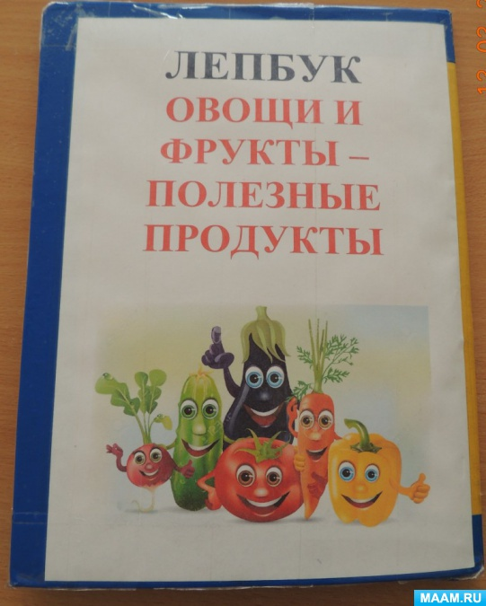

Можно из материи, картона вырезать и наклеить дерево, на котором растут различные фрукты и огород, где растут овощи:

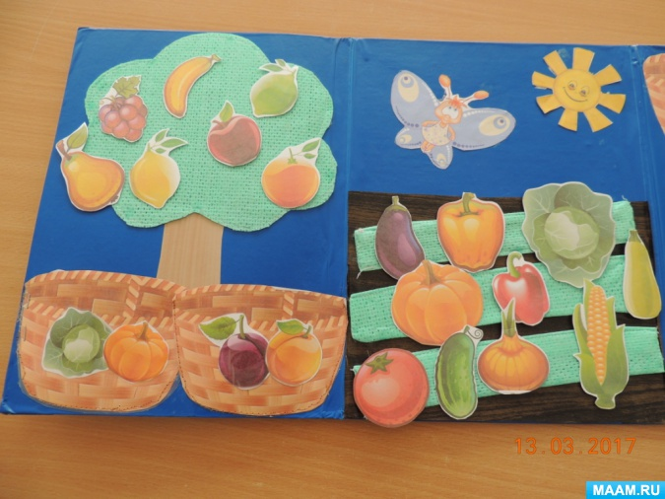

Все фрукты и овощи могут находится вот в таких корзиночках:

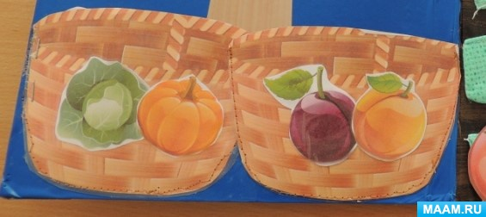

Также лепбук может содержать дидактические игры.

Дидактическая игра «Подбери по размеру и цвету».
Цель игры: разложить овощи и фрукты, находящиеся в конвертике по размеру в корзинки и по цвету по тарелочкам.

Дидактическая игра «Разрезные картинки».
Цель игры: развивать умение составлять из частей целое, развивать мелкую моторику.

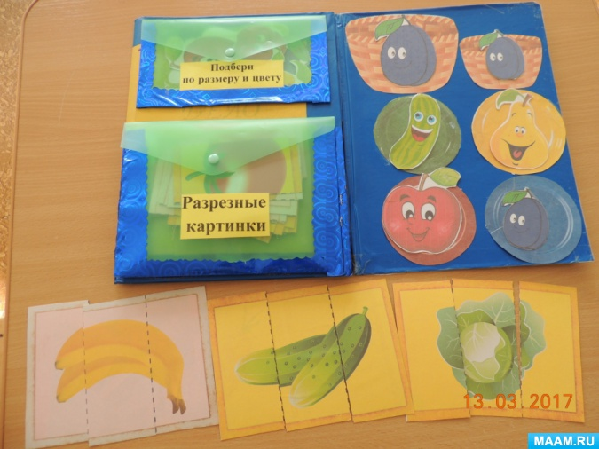

В процессе игры с лепбуком можно провести беседу с детьми о витаминах, которые находятся в овощах и фруктов, о значении их для здоровья.

Или можно создать вот такой мини сад-огород для изучения темы «Фрукты – овощи».
Театр опробован успешно, дети играют с удовольствием.
(показываю Женин огород)

После чего говорю, что в определенные дни следующей недели состоится защита лепбуков или мини-театров (на выбор педагогов) в дни, заранее обговоренные с методистом: старшие группы в один день, младшие в другой (или все в один день, но в разное время).

Ход защиты лепбуков и минитеатров про сад-огород.

- Добрый день, ребятишки: девчонки и мальчишки!
День сегодня просто класс: защита лепбуков сегодня у нас. А кто из вас знает, что такое лепбук? (ответы детей)
- Верно, лэпбук – это картонная папка, в которой собран материал на определенную тему, которую мы хотим проработать. Мы с вами уже второй месяц наблюдаем, изучаем, поливаем, рыхлим и удобряем наш огород. Поэтому наши лэпбуки на тему «Сад и огород».
- Все вы вместе со своими воспитателями за эту неделю создали лэпбук или мини-театр и сегодня представите его всем нам. Конечно же, ваши работы будут оцениваться. И сегодня у нас в жюри: …..
- Первыми для защиты лэпбука приглашаются ….
(идет защита лэпбуков и мини-театров; после чего жюри вручает грамоты всем группам, оценивая работу каждой из них)

Приложение 16

Сценарий спортивно-игровой программы «Ешь овощи и фрукты, не ленись — с физкультурой и здоровьем подружись»

Описание материала: Данный материал направлен на удовлетворение потребности детей в двигательной активности, формирование навыков здорового образа жизни, расширение знаний о пользе овощей и фруктов.
Цели:
- развитие координации, быстроты, ловкости;
- формирование навыков здорового образа жизни, желания заниматься спортом;
- расширять знания о пользе овощей и фруктов;
- воспитание чувства взаимопомощи, товарищества, сопереживания.
Оборудование и материалы: мячи баскетбольные (4 шт., теннисные шарики, ложки (2 шт., кубики-лего (20 шт., обручи (10 шт., киндер-бочонки (20 шт., кегли (20 шт., ведёрки (2 шт., мячи волейбольные (2 шт.).

Ход

(команды заранее разделены на две команды и выстроены друг напротив друга; у каждой из них уже есть название)
Ведущий 1: Внимание! Внимание!
Начинаем спортивно-игровую программу
«Ешь овощи и фрукты, не ленись – с физкультурой и здоровьем подружись!»
Ведущий 2: Я со спортом подружился
Он мой самый лучший друг!
Приучил себя к порядку
Утром делаю зарядку,
Днём пробежка и прыжки,
Вечером кувырки.
Да, упражненья не легки.
Но, зато я бодр и весел
И всегда с задорной песней!
Ведущий 1: Раз, два, три, четыре, пять – здоровее хотим стать!
Быть спортивным не ленись, на зарядку становись!
(приглашает всех участников программы)
Руки вверх, вперёд и вниз, три хлопка и прыгни ввысь,
Будем мы здоровыми и всегда весёлыми!
А теперь потопаем и дружно все похлопаем.
Стали мы сильнее, чуть – чуть здоровее!
Ведущий 2: Ребята, что необходимо делать, чтобы быть здоровыми, сильными, красивыми? (ответы детей).
Ведущий 1: Правильно, заниматься спортом, придерживаться режима дня, правильно питаться Сегодня мы с вами поговорим о пользе овощей и фруктов.
Ведущий 2: Что ж, пора начинать! Чтобы узнать название первой эстафеты, вам нужно отгадать загадку. Слушайте внимательно!
Круглый, круглый,
Сладкий, сладкий,
С полосатой кожей гладкой,
А разрежешь – посмотри:
Красный, красный он внутри. (Арбуз)
Ведущий 1: Арбузы – сладкие, ароматные, сочные. Эта ягода невероятно вкусна и полезна, повышает иммунитет и укрепляет сердечно – сосудистую систему. В арбузный сезон надо есть её, как можно больше!
И 1-й конкурс «Донеси арбузы»
Команды стоят на линии старта, в колонну друг за другом, в руках первые игроки держат по два мяча. По свистку первые игроки добегают с мячами до черты, возвращаются, передают мячи следующему игроку. Выигрывает команда, первой закончившая задание.
(Проходит эстафета)

Ведущий 2: Слушаем загадку о второй эстафете.
В садочке есть плод,
Он сладок, как мёд,
Румян, как калач,
Но не круглый, как мяч, -
Он под самой ножкой
Вытянут немножко. (Груша)
Ведущий 1: Грушу часто называют королевой фруктов. В ней содержатся редкие эфирные масла и биологически – активные вещества, которые способствуют повышению иммунитета и защитных сил человеческого организма, его способности бороться с инфекциями, воспалительными процессами и даже депрессиями.
2-й конкурс «Собирай урожай»
Ведущий 2: А собирать мы будем груши. Добежать до черты, положить на ложку теннисный шарик, вернуться, не уронив шарик, передать ложку следующему игроку. Выигрывает команда, которая первой перенесёт все шарики в коробку.
(Проходит эстафета)

Ведущий 2: Выигрывает команда …..
Ведущий 1: Время третьей эстафеты. Вот вам загадка…
В тёплую пору взрослеет,
К осени ближе созреет,
Летом её прополол,
В праздник поставил на стол,
Драники, шаньги, окрошка,
Всем нам знакома… картошка.
Ведущий 2: Главное пищевое достоинство картофеля заключается в его высокой калорийности. Недаром он получил в народе звание: второй хлеб. По калорийности он в два раза превышает морковь, и в три раза — белокочанную капусту. Мы его ценим за то, что он хороший источник углеводов, белков и витамина С. Помимо этого, в картошке содержатся минеральные соли кальция, железа, йода, калия, серы и других веществ, совершенно необходимых для нормальной жизнедеятельности человека.
3-й конкурс «В огород сейчас пойдём и картошку принесём»
Ведущий 1: Добежать до черты, взять и положить в ведёрко «картошку», вернуться к команде, картошку высыпать в коробку, ведёрко передать второму игроку и т. д. Побеждает команда, первой закончившая задание.
(Проходит эстафета)

Ведущий 2: Продолжаем нашу эстафету. Слушаем загадку…
Не умеет он смеяться,
И не любит раздеваться.
Кто кафтан с него снимает,
Часто слёзы проливает. (Лук)
Ведущий 1: Лук является природным антибиотиком, оберегающим человека от простудных и инфекционных заболеваний. Лук активизирует обмен веществ, способствует очищению крови и стимулирует пищеварительные процессы.
4-й конкурс «Посадка лука»
Ведущий 2: Первый игрок «сажает» луковицу в первый обруч, второй участник «сажает» луковицу во второй обруч и т. д. Побеждает команда, первой закончившая эстафету.
(Проходит эстафета)

Ведущий 2: Выигрывает команда …..
Ведущий 1: Не устали соревноваться? Тогда очередная эстафета и загадка …
Сама сидит в темнице,
Коса наверху резвится. (Морковь)
Ведущий 2: Морковь оказывает большое лечебное влияние на организм человека. Повышает активность всех органов, приводит в норму обмен веществ, очищает кровь от токсинов и вредных веществ.
5-й конкурс «В огород пошли, морковь нашли»
Ведущий 1: Первый игрок добегает до черты, берёт 1 кеглю, возвращается, эстафету продолжает второй участник и т. д. Побеждает команда, первой закончившая задание.
(Проходит эстафета)

Ведущий 2: Пришло время заключительной эстафеты. Слушайте загадку…
Круглая, большая, с грядки,
Белая, со вкусом сладким,
Щей наваристых душа
И в салате хороша! (Капуста)
Ведущий 1: Капуста придаёт организму крепость, бодрость, снижает усталость, устраняет головную боль, успокаивает нервную систему, создаёт хорошее настроение.
6-й конкурс «Передай капусту»
Ведущий 2: По сигналу первый номер поднимает его над головой, и, отклонившись назад как можно дальше, передаёт мяч стоящему за ним второму номеру команды. Второй номер, наклонившись вперёд, принимает мяч и передаёт его назад через свои широко расставленные ноги. Третий номер передаёт мяч как первый, четвёртый – как второй, мяч путешествует по шеренге игроков поочерёдно: над головой – под ногами, над головой - под ногами, совершая волнообразные движения. Побеждает та команда, которая, не сделав ни одной ошибки, не уронив мяч, быстрее сумеет передать мяч от первого номера до последнего.
(Проходит эстафета)

Ведущий 1: Вот и подошло время подведения итогов. Что будем делать, чтобы стать чуточку здоровее? (ответы детей).
Ведущий 2: Верно, заниматься спортом, кушать овощи и фрукты
Кушай овощи и фрукты,
Бегай, прыгай и играй
Здоровье с детства укрепляй!
(награждение команд)

Приложение 17

Сценарий спортивно-игровой программы «Ешь овощи и фрукты, не ленись — с физкультурой и здоровьем подружись»

Описание материала: Данный материал направлен на удовлетворение потребности детей в двигательной активности, формирование навыков здорового образа жизни, расширение знаний о пользе овощей и фруктов.
Цели: Научить малышей играть в команде.
Задачи:
- развитие координации, быстроты, ловкости;
- формирование навыков здорового образа жизни, желания заниматься спортом;
- расширять знания о пользе овощей и фруктов;
- воспитание чувства взаимопомощи, товарищества, сопереживания.
Оборудование и материалы: мячи баскетбольные (4 шт., теннисные шарики, ложки (2 шт., кубики-лего (20 шт., обручи (10 шт., киндер-бочонки (20 шт., кегли (20 шт., ведёрки (2 шт., мячи волейбольные (2 шт.).

Ход

(команды заранее разделены на две команды и усажены друг напротив друга)
Ведущий : Сегодня мы с вами будем учиться соревноваться друг с другом.
У нас есть две команды (показывает рукой): одна команда и вторая команда.
Но, прежде чем начать соревнования, необходимо размяться. Встаньте все на ножки около стульчиков (скамеек).
Раз, два, три, четыре, пять – здоровее хотим стать!
Быть спортивным не ленись, на зарядку становись!
Руки вверх, вперёд и вниз, три хлопка и прыгни ввысь,
Будем мы здоровыми и всегда весёлыми!
А теперь потопаем и дружно все похлопаем.
Стали мы сильнее, чуть – чуть здоровее!
Ведущий: Молодцы, садитесь на свои места.
Ребята, что необходимо делать, чтобы быть здоровыми, сильными, красивыми? (ответы детей).
Ведущий: Правильно, заниматься спортом, придерживаться режима дня, правильно питаться. Сегодня мы с вами поговорим о пользе овощей и фруктов.
Что ж, пора начинать! Чтобы узнать название первой эстафеты, вам нужно отгадать загадку. Слушайте внимательно!
Круглый, круглый,
Сладкий, сладкий,
С полосатой кожей гладкой,
А разрежешь – посмотри:
Красный, красный он внутри. (Арбуз)
И 1-й конкурс «Донеси арбузы»
Каждый ребенок поочередно несет по два мяча до корзины, остальные в это время сидят (ждут своей очереди).
(Проходит эстафета)

Ведущий 2: Слушаем загадку о второй эстафете.
В садочке есть плод,
Он сладок, как мёд,
Румян, как калач,
Но не круглый, как мяч, -
Он под самой ножкой
Вытянут немножко. (Груша)
2-й конкурс «Собирай урожай»
Ведущий: А собирать мы будем груши ложками. Нужно добежать до лавочки (стула), положить на ложку теннисный шарик; не уронив шарик перенести его в корзину и передать ложку следующему игроку. Каждый делает поочередно, остальные в это время ждут на лавочке своей очереди.
(Проходит эстафета)

Ведущий 1: Время третьей эстафеты. Вот вам загадка…
В тёплую пору взрослеет,
К осени ближе созреет,
Летом её прополол,
В праздник поставил на стол,
Драники, шаньги, окрошка,
Всем нам знакома… картошка.
3-й конкурс «В огород сейчас пойдём и картошку принесём»
Ведущий: Сейчас мы с вами будем убирать с поля картошку. Вам нужно добежать до лавочки, взять маленький мячик - картошку, положить его в ведёрко, перенести ведерко с картошкой до коробки, картошку высыпать в коробку, а ведёрко передать второму игроку. Каждый делает поочередно, остальные в это время ждут на лавочке своей очереди.

(Проходит эстафета)

Ведущий: И последний наш конкурс о чем …. Слушаем загадку…
Не умеет он смеяться,
И не любит раздеваться.
Кто кафтан с него снимает,
Часто слёзы проливает. (Лук)
4-й конкурс «Посадка лука»
Ведущий: Переносим шарики-луковицы из корзины в обруч («сажаем» луковицу в обруч). У каждой команды свой обруч. У вас – красный, у вас – синий.
(Проходит эстафета)

Ведущий: Вот как мы сегодня хорошо посоревновались! А победила у нас, ребята, дружба. Поэтому я вас всех награждаю вот такими медалями.
(награждение)

Приложение 18

Драматизация сказки «Репка»
Действующие лица:
Рассказчик
Дед
Внучка
Баба
Жучка
Репка
Кошка
Мышка
Картина первая: на сцене декорации, стоят баба и дед.
Ведущий 2:
Жил в одной деревне дед, вместе с бабой много лет.
Дед:
Приготовь-ка бабка деду, репы пареной к обеду. Зря ты мне не прекословь, поживее приготовь.
Бабка:
Рассердил меня ты крепко! Кашу ешь, ну нету репки. Хочешь репку, так пойди в огороде посади!
Дед:
Что ж, пожалуй, я схожу, да и репку посажу.
(бабка уходит дед сажает репку)
Репка:
(медленно поднимается, напевая)
Уважаема в народе, я расту на огороде. (выпрямляется во весь рост) вот и выросла большая. (осматривает себя, любуясь). До чего же хороша я! Сладкая и крепкая называюсь Репкой я.
Дед:
Репка выросла на лаву…. Не видал такую, право! Что за чудо из чудес! Репка – чуть не до небес! (пытается вытянуть) Дерну-ка не тут-то было-одному не хватит силы. Что мне делать? Как тут быть? Кликну бабку подсобить. Ну-ка бабка, подойди, чудо репку погляди!
Бабка:
Прожила я лет немало, но такого не видала…. Правда чудо из чудес: репка чуть не до небес! Ухвачусь-ка я за дедку, вместе дружно дернем репку. Раз – два, ох не вытянуть никак.
Репка:
Уважаема в народе, я расту на огороде, вот какая я большая до чего-же хороша я. Сладкая и крепкая называюсь репкой я. Вам с такой красавицей ни за что не справиться!
Бабка:
Знать мои ослабли ручки, позову на помощь внучку. Ну-ка Машенька беги, репку дергать помоги!
Внучка:
Я бегу спешу на помощь, где он не послушный овощ. Мои рученьки не слабы, ухвачусь за кофту бабы. Как бы не цеплялась крепко мы тебя осилим репка! Раз – два, ох не вытянуть никак.
Репка:
(поет и пританцовывает).
Уважаема в народе, я расту на огороде, вот какая я большая до чего-же хороша я. Сладкая и крепкая называюсь репкой я. Вам с такой красавицей ни за что не справиться!
Внучка:
Жучка Жученька беги репку дергать помоги!
Жучка:
Гав-гав-гав! Слыхала: Деду репы хочется к обеду, помочь готова Жучка, уцеплюсь за внучку! Раз – два, ох не вытянуть никак.
Репка:
Уважаема в народе, я расту на огороде, вот какая я большая до чего-же хороша я. Сладкая и крепкая называюсь репкой я. Вам с такой красавицей ни за что не справиться!
Жучка:
Придется кликнуть кошку, чтобы помогла немножко. Мурка, кисонька, беги репку дергать помоги!
Кошка:
(выходит мягко ступая)
Мяу – мур помочь я рада. Что, скажите, делать, надо. Поняла ответ тут прост, ухвачусь за Жучкин хвост! Раз – два, ох не вытянуть никак.
Репка:
(поет и пританцовывает).
Уважаема в народе, я расту на огороде, вот какая я большая до чего-же хороша я. Сладкая и крепкая называюсь репкой я. Вам с такой красавицей ни за что не справиться!
Кошка:
Без мышки нам видать, с репкой не совладать. Поищу, пожалуй, мышку, где-то прячется трусишка. Ты меня не бойся крошка, я соседка мурка кошка. За мной беги репку дергать помоги.
Мышка:
(радостно).
Пи-пи- пи. Как это мило! Помогу коль хватит силы. Коли так - не побоюсь. И за мурку уцеплюсь.
Хватается за кошкин хвост, все дружно дергают и выдернув репку падают.
Дед:
Велика у мышки сила! Ну да дружба победила!
Бабка:
На здоровье кушай дед, долгожданный свой обед.
Внучка:
Угости и бабку с внучкой.
Жучка:
Косточкой порадуй жучку.
Мурка:
Молочка дай миску кошке.
Мышка:
Мышке зерен дай немножко.
Все:
И закатим целый пир. Развеселый на весь мир!
Ведущая 1:
Аплодисменты нашим артистам!
Хоть большая репка,
Хоть сидела крепко,
Вместе репку мы тащили,
Только дружбой победили!
Ведущая 2:
Мы с вами сегодня убедились и подтвердили, что без дружбы ничего никогда не получится. Только дружба и взаимовыручка поможет сохранить мир в душе и на земле. Приглашаю наших верных друзей на общий хоровод дружбы.

Приложение 19
Театрализация для младших групп «Как овощи попали в Детский сад».

(настольный театр из настоящих овощей)
1 СЦЕНА.
Ведущий: Ходит лето по лесам,
По лугам, по деревням.
Не даёт гулять народу:
Добралась до огорода.
Ведущий: (показывая картошку, меняя голос)
Я – вкуснейшая картошка.
Ты клади меня в окрошку,
В запеканку и в салат –
Съест меня и стар, и млад!
Ведущий: (показывая морковку, меняя голос)
Кто хрустяща и мила?
Кто полезна и стройна?
Не забудь и заготовь,
В погребок клади…(зрители отвечают)
Это верно, я – морковь.
Деток сладкая любовь.
Меня зимою нашинкуйте,
В соусе замаринуйте.
И любой украсит стол
Ваш морковный разносол!
Ведущий: (показывая капусту, меняя голос)
Я – красавица капуста,
Без меня в борще не густо.
Любит кто со мной салат,
Станет сильный, как солдат!
В детский сад нужна я очень.
Урожай убрать кто хочет?
Ведущий: (показывая фасоль, меняя голос)
Скоро лопнет мой стручок,
Завалюсь я на бочок.
Кто поможет нас собрать,
Не даст фасолинкам пропасть?
(проводится игра «Собери овощи с огорода»)
Участвуют 2-3 ребёнка. У детей в руках лукошки. На полу рассыпаны шарики – фасолины. Под музыку по команде дети со своими родителями собирают эти фасолины. Побеждает тот, кто соберёт больше шариков-фасолин.
(усаживаются на стулья, продолжается театрализация)
Ведущий: (показывая лук, меняя голос)
Говорят, я старый дед,
И спасу от многих бед.
Правды здесь лишь половина:
Я полезен, как малина,
Только молод я и статен.
Станет стол со мною знатен!
Блюдам придаю остринку,
Ароматную горчинку.
Луком кто не запасался,
Без витаминов тот остался!
Ведущий: (показывая свеклу, меняя голос)
Я окружена вниманьем
И в почёте у людей.
В детском садике готовят
Винегреты для детей.
Ведущий: (показывая чеснок, меняя голос)
Что носы свои зажали?
Требую, чтоб уважали!
Хоть и резок запах мой,
Спасу от боли я зубной,
От простуды, и от гриппа,
От осиплости, от хрипа.
Ведущий: (показывая петрушку, меняя голос)
Кучерявая петрушка –
Укропу лучшая подружка.
Витаминами богата,
Встрече с вами буду рада!
Ведущий: (показывая сорную траву, меняя голос).
Я разбойник и бандит,
В огороде я сердит.
Если в поле поселюсь,
Не по вкусу всем придусь.
Но зато средь овощей
Я как сказочный Кощей:
Что хочу, то и творю,
Голодом всех заморю!
Урожай весь погублю.
Овощей я не люблю!
(усаживается в центре огорода)
Ведущий: Это что же здесь творится?
Незнакомые нам лица!
Здесь культурный огород,
И сорняк здесь не растёт!
Уходи быстрее прочь!
В этом можем мы помочь…
(дети-овощи прогоняют сорняк)
Ведущий: (показывая кукол, меняя голос)
1 кукла: Собирали в огороде
Мы морковку и фасоль.
У меня устали руки,
А Андрей натёр мозоль!
2 кукла:
Я варила винегрет,
Жарила картошку.
Накормлю теперь обедом
Братика Антошку!
Будет у детей обед:
Щи, рассольник, винегрет,
И салаты, и рагу…
Есть хочу, прям не могу!
Ведущий:
Приглашаю всех за пообедать,
Овощей в супе отведать.
(дети усаживаются на обед)

Приложение 20

Мастер-класс «Морковка для зайчика»

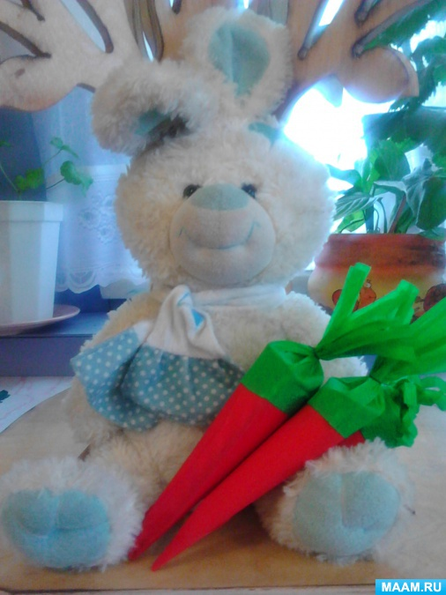

Нам потребуется:
- картон,
- степлер,
- скотч,
- клей,
- ножницы,
- гофрированная бумага (красная или оранжевая).

Начинаем работу. Из картона скручиваем конус (кулек, скрепляем степлером или клеем, носик фиксируем скотчем, лишний картон отрезаем.

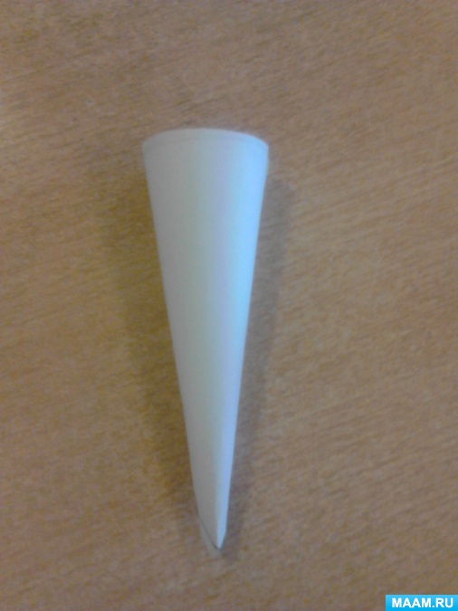

Далее обворачиваем кулечек красной или оранжевой бумагой и приклеиваем к картону.

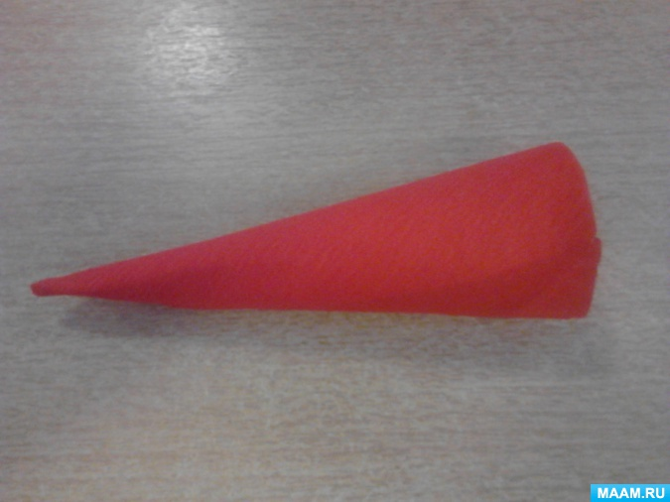

Затем вырезаем прямоугольник зеленой гофрированной бумаги, и приклеиваем ее на верхнюю часть нашей морковки, делаем надрезы. Связываем в пучок нитками и немного распушим хвостик морковки. Вот и все морковка готова!

